МИНИСТЕРСТВО ОБРАЗОВАНИЯ И НАУКИ РОССИЙСКОЙ ФЕДЕРАЦИИ
ФЕДЕРАЛЬНОЕ ГОСУДАРСТВЕННОЕ БЮДЖЕТНОЕ ОБРАЗОВАТЕЛЬНОЕ УЧРЕЖДЕНИЕ ВЫСШЕГО ОБРАЗОВАНИЯ «СЕВЕРО-ОСЕТИНСКИЙ ГОСУДАРСТВЕННЫЙ УНИВЕРСИТЕТ
ИМЕНИ КОСТА ЛЕВАНОВИЧА ХЕТАГУРОВА»

Факультет психолого-педагогический
Кафедра педагогики и психологии

ВЫПУСКНАЯ КВАЛИФИКАЦИОННАЯ РАБОТА

ВЛИЯНИЕ ДЕТСКО–РОДИТЕЛЬСКИХ ОТНОШЕНИЙ НА САМООЦЕНКУ ПОДРОСТКА

Исполнитель:
студентка 4 курса
очной формы обучения
направления подготовки
44.03.02 Психолого-педагогическое образование
профиль Психология образования
Гиголаева Дзерасса Владимировна _________________

Научный руководитель:
Кандидат педагогических наук, доцент кафедры
педагогики и психологии
Гогицаева Ольга Урузбековна _________________

«Допущена к защите»

Заведующий кафедрой _______________ д. п. н., проф. Б.А. Тахохов

Владикавказ 2018

СОДЕРЖАНИЕ
ВВЕДЕНИЕ 3
ГЛАВА 1. ТЕОРЕТИЧЕСКОЕ ИИСЛЕДОВАНИЕ ВЗАИМОСВЯЗИ ДЕТСКО-РОДИТЕЛЬСКИХ ОТНОШЕНИЙ С САМООЦЕНКОЙ ПОДРОСТКА 6
1.1 Особенности родительского отношения к подростку 6
1.2 Самооценка подростка 9
1.3 Самооценка младшего подростка во взаимосвязи с родительским отношением к нему 21
Глава 2. ЭМПИРИЧЕСКОЕ ИССЛЕДОВАНИЕ ВЗАИМОСВЯЗИ ДЕТСКО-РОДИТЕЛЬСКИХ ОТНОШЕНИЙ С САМООЦЕНКОЙ ПОДРОСТКА 29
2.1. План эмпирического исследования и описание методов 29
2.2. Результаты эмпирического исследования 33
Заключение 51
Список литературы 54
Приложения 60

ВВЕДЕНИЕ

Детско-родительские отношения сильно влияют на психическое развитие подростка, на устройство его личности. Воздействие родителей на подростка в большей степени относится к воспитательным действиям, которые взрослые оказывают на ребенка. Семья предстает для подростка главной, базовой моделью отношений с социумом. Внутри семьи благодаря невидимому взаимовлиянию возникает такая атмосфера, в которой все скрытые мысли не проходят мимо подростка и, отпечатываясь в его сознании, в будущем всплывают в поведении. В семье взаимоотношения между подростком и матерью проявляются как в большей степени эмоционально окрашенные. Благодаря взаимодействию с матерью подросток усваивает опыт общения с окружающим его миром.
Становление детского самосознания формируется под влиянием состава семьи, ее размеров, социального статуса, количества родителей, отношений между ними. Главенствующим параметром неповторимости каждой личности является ее самооценка, определяющая жизненные установки, позицию индивида, то, как он будет оценивать себя и окружающий мир. Именно самооценка закладывает базу для определения стиля поведения человека. Если говорить иначе, то благодаря самооценке определяется динамика развития человека.
Актуальность темы заключается в том, что изучению подростковой самооценки уделяется много времени, и родительское воспитание, стили воспитания, реализуемые взрослыми, влияют на ее формирование. Т.к. родители с момента рождения ребенка предстают для него как первая и главная социальная среда, то они воздействуют на формирование личности (в том числе и самооценки) своего ребенка наибольшим образом.
Проблема состоит в раскрытии связи между самооценкой подростка и особенностями родительского воспитания.
В последнее время в детско-родительских отношениях возникают все новые и новые проблемы; число семей, в которых главенствует отрицательный психологический климат, увеличивается, отношения между родителями и подростками становятся все сложнее – все это определяет актуальность проведения исследований проблемы влияния детско-родительских отношений на самооценку ребенка школьного возраста.
Объект исследования – младшие подростки.
Предмет исследования – самооценка подростков во взаимосвязи с особенностями детско-родительских отношений.
Цель – выявление особенностей взаимосвязи детско-родительских отношений и самооценки подростка.
Задачи: выявить уровень самооценки и уровень притязаний подростков; определить особенности детско-родительских отношений в семьях подростков; установить взаимосвязь между этими параметрами.
Гипотеза – существует взаимосвязь между особенностями детско-родительских отношений и уровнем самооценки подростков. При позитивных детско-родительских отношениях у подростка будет самооценка среднего или высокого уровня; при негативных – соответственно заниженная или завышенная самооценка.
Методы исследования: теоретические – анализ научной литературы по данной теме; эмпирические – опросник «ОРО» (опросник родительского отношения Варги А.Я., Столина В.В.), методика изучения самооценки (Дембо-Рубинштейн), тест «Подростки о родителях» (ADOR, Шафер).
База исследования: МАОУБСОШ № 7 им. А. С. Пушкина г. Владикавказ. Выборка состоит из 48 учащихся 12-13 лет и 48 родителей.
Практическая значимость исследования заключается в возможности составления обоснованных психологических рекомендаций для родителей.

ГЛАВА 1. ТЕОРЕТИЧЕСКОЕ ИССЛЕДОВАНИЕ ВЗАИМОСВЯЗИ ДЕТСКО-РОДИТЕЛЬСКИХ ОТНОШЕНИЙ С САМООЦЕНКОЙ ПОДРОСТКА
  - Особенности родительского отношения к подростку

Во многих теориях западных исследователей возрастная динамика детско-родительских отношений заключается в том, что она начинается от ярко выраженной зависимости подростка и далее двигается к самостоятельности в эмоциональном плане и равным отношениям между всеми участниками какого-либо процесса. При изучении позиции родителя можно выделить такие особенности, как двойственность, противоречивость (З. Фрейд, Э. Фромм) [62; 63]. Можно заметить двойственность родительского отношения: присутствие одновременно любви, которая является показателем уровня доверия по отношению к подростку, принятия, и наличие контроля и требований, потребность в усвоении норм поведения, принятых в обществе. Основой, на которую опираются современные исследователи, включает в себя два фактора – поведенческий (автономия и контроль) и эмоциональный (любовь и ненависть). Предложена эта основа была Е. С. Шафером и Р. А. Беллом [16].
Отечественная психология во главу детско-родительских отношений ставит признание роли взрослого как некоего переносчика человеческой культуры, что, безусловно, является важным аспектом для детского развития.
«Социальная ситуация развития» является важным критерием (Л. С. Выготский, Д. Б. Эльконин) [14; 66]. Во время общения родителя и подростка происходит одновременно развитие и становление личности каждой участвующей стороны.
Тип родительского отношения зависит не только от отдельных родительских особенностей, но и от возрастного этапа, на котором в данный момент находится подросток. На каждом из этапов развития ребенка существуют свои особенности, критические периоды (Д. Б. Эльконин, Л. С. Выготский) [66; 13]. Но и детско-родительские отношения в целом проходят ряд изменений, этапов. Отмечается, что главным фактором, который влияет на преобразование родительского отношения, является детский возраст (И. С. Кон, О. А. Карабанова) [29; 26]. В родительское отношение входят амбивалентные характеристики, например, динамичность и устойчивость, умение фиксироваться на состоянии ребенка в данный момент и умение прогнозировать. Такие противоположности отражают реально существующую ситуацию родительской позиции.
Предметное и личностное начало в родительском отношении определяет стиль, характеризующий поведение взрослого во взаимодействии с подростком. Предметное начало обращено в сторону формирования у подростка каких-либо конкретных качеств, в высокой требовательности, в ожидании от подростка определенных действий. Личностное начало помогает родителю с особой чувствительностью относиться к эмоциям, чувствам подростка, любить его без каких-либо условностей, признавать детскую индивидуальность.
Стиль родительского воспитания – это своеобразное совмещение разных вариаций родительского поведения, которые в зависимости от конкретной ситуации будут проявляться в той или иной степени.
Существует 4 стиля родительского контроля (по Э. Маккоби и Дж. Мартину, видоизмененная классификация Д. Бомринд) [16]:
- авторитетный;
- авторитарный;
- либеральный;
- индифферентный.
Авторитетный стиль подразумевает под собой жесткий контроль над детьми наравне с поощрениями, обсуждением правил в кругу семьи и теплыми отношениями. Родители без труда могут держать над подростками контроль, вынуждая в некоторых случаях сделать то или иное действие и ожидая при этом зрелого поведения. Родители прислушиваются к своим детям и в подходящей ситуации могут уступить им. Подростки в такой семье обладают хорошо развитым самоконтролем и социальными навыками, имеют высокую самооценку, положительный образ «Я», имеют хорошие успехи в школе.
В авторитарный стиль входит высокий контроль и безразличное отношение к своим детям. Родители предъявляют к подросткам высокие требования и ожидают высоких достижений. В таких семьях подростки вырастают замкнутыми, раздражительными, испытывают определенные трудности в учебной деятельности. Такое сохраняется до подросткового возраста, а уже на этом этапе мальчики с агрессией реагируют на запреты, а девочки, в свою очередь, отличаются пассивностью и зависимостью.
Либеральный стиль включает в себя практически полное отсутствие какого-либо контроля. Подростковое поведение практически не имеет ограничений. Однако уровень эмоциональной близости может различаться: от любви и нежности до холодности и отстраненности. Дети могут вырасти социально незрелыми, они потакают своим слабостям.
Индифферентный стиль означает то, что со стороны родителей отсутствует как контроль над подростками, так и какие-либо сердечные отношения с ними. Родители, использующие подобный стиль воспитания, не ставят ограничений для подростков. Дети при таком стиле родительского отношения чувствуют себя ненужными, брошенными, потому что родители не обращают внимания на их потребности и увлечения. Такое ощущение может преследовать подростков на протяжении всей жизни. Подростки в подобных семьях вырастают антисоциальными, имеют проблемы с учебой.
Д. Бомринд считает, что если родители применяют авторитарный и либеральный стиль, то в итоге выходит одно и то же – подросток в социальном плане менее приспособленный, потому что в обоих стилях родители стараются защитить своего ребенка от жизненных трудностей [35]. Авторитетное воспитание приводит к принятию подростками ценностей своих родителей, в то же время авторитарный и либеральный стили направлены на развитие ценностей, отличных от тех, которым придерживались родители. Авторитарный и либеральный стили направлены на развитие ценностей, отличных от тех, которых придерживались родители.

1.2 Самооценка подростка

Личность индивида формируется тогда, когда он может поддерживать общение с окружающим миром и проявить себя, показать свои способности, знания и умения. Процесс освоения морали, умение вести себя соответственно той или иной ситуации и согласно нормам общества, в котором индивид находится, сопровождает человека на протяжении всей его жизни. Самооценка означает то, как человек оценивает самого себя, свои способности, умения, качества. Она является базой, на которой начинается формирование личности. Именно самооценка тесно связана с такой важной человеческой потребностью как потребность в самоутверждении, выставить себя в глазах окружающих в наилучшем свете.
В своих работах И. И. Чеснокова, В. В. Столин, С. Р. Пантелеев выдвигают самооценку в качестве центрального звена сферы самосознания личности, которое выполняет в первую очередь регуляторные функции в поведении [64; 59; 45].
Представляет немалый интерес и теория О. А. Белобрыкиной, которая выделяет общую самооценку – «как базовое ядро личности, включающее в себя устойчивую совокупность знаний о себе и частные самооценки, формирующиеся на основе выполнения определенных деятельностей личности» [8].
Индивид может оценивать себя как адекватно, так и неадекватно. При адекватной самооценке человек без проблем и вполне объективно может соотносить свои какие-либо умения и возможности, относиться к самому себе критично, ставить только реальные цели, которые в итоге он сможет достичь и выполнить. Наравне с этим человек с адекватной самооценкой чаще всего пытается предвидеть то, как окружающие отнесутся к его действиям. При завышенной самооценке очень часто человек идеализирует себя, свои способности, окружающая его реальность искажается и человеком начинают управлять эмоции. В таком случае человек объективное замечание начинает воспринимать как прицепку, а объективную оценку – как заниженную. Провалы обозначаются как что-то стороннее, независимое от самой личности. Заниженная же самооценка порождает неуверенность в самом себе, чрезмерному стеснению, к трудностям в постановке и реализации целей. В данном случае личность старается выполнять только то, в чем уверена, что раннее многократно повторялось, что уже является обыденным для нее. Таких людей сопровождают неуверенность, и даже зависимость от чего/кого-либо. Межличностные отношения строятся с трудом. Люди с таким уровнем самооценки малообщительны, слабоинициативны, для них потребность в одобрении окружающих играет большую роль. Стрессовые ситуации переживаются сильнее, эффективность работы в таких условиях резко снижается, а возвращение к первоначальному уровню происходит намного дольше. «Самооценку рассматривают и как элемент самоотношения, наряду с самоуважением, самосимпатией, самопринятием и т.п. И.С. Кон говорит о самоуважении, определяя его как итоговое измерение – Я, выражающее меру приятия или неприятия индивидом самого себя» [29]. Самоуважение подразумевает под собой отношения реальных достижений к тому, какие цели перед собой человек ставит.
Сумма подобных целей составляет уровень притязаний личности. «Уровень притязаний - понятие, введенное К. Левином для обозначения стремления индивида к цели такой сложности, которая, по его мнению, соответствует его способностям; соответствует достижениям в некоем виде деятельности и некоей сфере общения, на кои рассчитывает человек при оценке своих способностей и возможностей» [35].
Именно, исходя из уровня притязаний, человек желает достичь тех или иных целей. В действительности индивид старается прийти к таким результатам, которые состыковываются с его самооценкой. Уровень притязаний более значим для лиц, которые сконцентрированы на избегании неудач.
Подводя черту, можно сказать, что самооценка и самоуважение в формировании психической жизни человека играют роль регулятора поведения и человеческой деятельности. Именно благодаря самооценке, благодаря тому, что она входит в структуру деятельностной мотивации, человек умеет соотносить свои способности, умения, ресурсы с целями деятельности и ее средствами.
Те знания, которые человек накапливает о себе, способствуют формированию «Я» - концепции, которая является ядром человеческой личности. «Я» - концепция (англ. self-concept) – развивающаяся система представлений человека о самом себе, включающая: а) осознание своих физических, интеллектуальных, характерологических, социальных и пр. свойств; б) самооценку, в) субъективное восприятие влияющих на собственную личность внешних факторов».
Мак-Кэндлес подразумевает под «Я» – концепцией «совокупность ожиданий, а также оценок, относящихся к различным областям поведения, с которыми эти ожидания связаны» [33].
Подход Эриксона, который, по сути, является продолжением развития концепции Фрейда, относится к социокультурному контексту становления сознательного «Я» индивида – эго [67]. Проблему «Я»-концепции Эриксон рассматривает через призму эго-идентичности, которая воспринимается как возникающий на биологической основе продукт, созданный определенной культурой. Характер данной проблематики строится из особенностей какой-либо культуры и возможностями конкретного человека. Источником эго-идентичности по Эриксону выступает "культурно значимое достижение". Идентичность эго-индивида формируется в процессе объединения его отдельных идентификаций; здесь важно, чтобы ребенок контактировал и общался с теми взрослыми, с которыми он мог бы себя идентифицировать. В теорию Эрика Эриксона входит восемь стадий развития личности и соответствующих изменений эго-идентичности. Также в данной теории описываются кризисные поворотные пункты, свойственные этим стадиям, и указываются личностные качества, появляющиеся после разрешения внутренних конфликтов. Т.к. развитие эго-идентичности наиболее сложно протекает в юности, то Эриксон уделяет больше внимания именно юношескому кризису развития и "размытости" эго-идентичности в данный период. Эриксон раскрывает эго-идентичность как заряжающее человека психической энергией "субъективное чувство непрерывной самотождественности" [67].
Г. Мид в своей теории «обобщенного другого» «главным условием развития «Я - концепции» считал способность индивида принимать роль другого, с тем, чтобы установки другого по отношению к индивиду могли бы быть им оценены и интериоризированы [35]. Объединение таких оценочных представлений «обобщенного другого» и есть главный источник формирования «Я – концепции» и внутренней регуляции поведения индивида [15].
Другими словами, «Я» - концепция – это динамическое психологическое образование. Формирование «Я» - концепции определяется внутренними и внешними факторами. Такие вещи, как семья, образовательное учреждение, группа, в которой состоит человек, оказывают огромное влияние на ее становление. Безусловно, из вышеперечисленного семья оказывает на процесс социализации личности главное влияние. Стоит заметить, что не только на ранних этапах развития это влияние воздействует на ребенка, когда семья является для него пока единственной социальной средой, но и в дальнейшем это влияние дает о себе знать. Чем старше человек становится, тем более весомым в приобретении социального опыта является воздействие образовательных учреждений и формальных/неформальных групп.
Самооценка играет регулятивную, а также защитную функцию, т.к. она оказывает влияние на деятельность человека, развитие личности, на отношения с окружающими. Показывая уровень удовлетворенности либо же неудовлетворенности самим собой, самооценка помогает человеку воспринимать свои успехи или поражения, т.е. уровень притязаний личности. Самооценка составляет весьма сложную систему, которая определяет характер отношения индивида к самому себе, показывает степень самоуважения, принятие или не принятие себя, а также отношения к каким-либо отдельным сторонам своей личности, к успеху в отдельных видах деятельности.
Очень важно обладать знаниями о самооценке человека, чтобы в дальнейшем устанавливать с окружающими адекватные отношения, т.к. люди, как существа социальные, неминуемо включаются в то общение.
Самооценка – весьма сложное личностное образование. Она показывает то, что человек узнал о себе через собственную активность, а также то, что личность узнает про себя от других людей. Эти знания в итоге помогают личности осознавать свои действия и личностные качества.
У подростка начинают формироваться определенные критерии оценивания самого себя, начинает возникать система самооценок. Появляется представление о «Я» - идеальном, которое в сопоставлении с «Я» - реальным и создает фундамент «Я» - концепции. То, как подросток представляет себя, выражается в неустойчивости.
Когда человек обладает высокой самооценкой, то он тем самым программирует себя на успех в деятельности, уверенность в своих способностях. Он строит планы на будущее. Подобных людей не пугает ответственность за свои решения, вера в свои силы и дальнейшую удачу помогает не отвлекать внимание на мелкие неуспехи, встречающиеся на пути.
Когда подросток обладает высокой самооценкой, то и его нахождение в коллективе становится более облегченным. Учиться таким детям проще, т.к. они уверены в своих силах, и именно поэтому сложные задачи вызывают неподдельный интерес, а простые заставляют скучать. Однако, даже самые сложные и трудные задачи не пугают таких детей. Когда цель ставится высоко, а убежденность в собственном успехе огромная, то и индивид начинает оценивать самого себя с позитивной стороны.
Воспитание, получаемое в семье, оказывает влияние не только на то, как будет проходить социализация подростка, но и непосредственно на его самооценку. Самооценка подростка довольно сильно зависит от отношения значимых взрослых, в первую очередь от оценки родителей. При всем этом, если у подростка самооценка будет заниженной, то в будущем это вполне может привести к проблемам в отношении, как к самому себе, так и в отношениях с окружающими людьми. Отрицательная самооценка у подростка может привести к таким последствиям, как проблемы с работой или к возникновению агрессии по отношению ко всему.
Те взрослые, которые интересуются жизнью своих детей, помогают им справляться с трудными ситуациями, уважают их, помогают в становлении позитивной самооценки у них.
Иначе говоря, несмотря на отдаление от своей семьи по мере взросления и снижения роли родителей в жизни подростка, они не перестают влиять на отношение подростка к самому себе.
При негативной самооценке подросток чувствует себя ослабленным, не верит в собственный успех, в свои силы. Подобные ограничения не позволяют ему в полной мере строить какие-либо планы на будущее, сводя весь круг возможностей к тому, что более доступно и с чем проще справиться. Ответственность рождает сильную обеспокоенность. Мрачный настрой снижает работоспособность, благоприятные ситуации, результаты доставляют меньше радости. Чувствительность по отношению к мнениям окружающим у таких подростков более высокая.
Подростки с низкой самооценкой чаще всего застенчивые, уверенность в том, что их увлечения не представляют интереса, влияют на окружающих, т.к. такие дети не дают сами себе раскрыться в полной мере. Подобное поведение может позволить другим подросткам без проблем помыкать своими товарищами и заставлять делать то, что им, подросткам с низкой самооценкой, не нравится. Если же подросток и сможет решиться на какой-либо поступок, выходящий за рамки собственной неуверенности, то потом он начнет испытывать стыд, переживание за содеянное. В учебной деятельности страх начинает занимать далеко не последнее место.
Невысокий уровень притязаний, отсутствие уверенности в своих силах рождает более критичное мнение в отношении своей деятельности.
Кроме двух вышеописанных видов самооценок существуют еще две, которые можно отнести к крайностям, потому что обладатели этих двух видов самооценок обычно начинают неадекватно воспринимать как себя, так и мир вокруг.
Завышенная самооценка возникает в результате поощрений сверх заслуженного, и являться манипуляцией со стороны подростка. Например, подростка постоянно хвалят, награждают материальными благами, но при этом не сильно или вовсе не принимают участие в его воспитании, развитии эмоционального состояния, оценке поведения. В таком случае подросток растет и думает, что ему все - все должны, что все материальное состояние дано от природы, хотя на самом деле с его реальными заслугами это все никоим образом не связано. Подросток вырастает с ощущением, что он хороший, даже идеальный. Он начинает считать, что все, что происходит вокруг, сосредоточено исключительно на нем одном, на его желаниях, прихотях, что он в любое время может добыть что угодно, не прикладывая при этом никаких усилий. В результате такие подростки приписывают себе чужие успехи и начинают хвастаться без ограничений. Контактировать и общаться с такими – сложно, т.к. ими управляет эгоцентризм, а переоценивание своих способностей рождает в подростке манипулятора.
Хоть заниженная самооценка находится абсолютно на другом полюсе от завышенной, но результаты этих двух видов весьма схожи между собой. Когда близкие люди начинают убеждать подростка, что он ни на что не способен, умалять его возможности, бранить, то он начинает опускать руки. Подчинение, покорность, смирение со своей ненадобностью начинают вызывать у подростка привыкание и убеждение в своей беспомощности. Учебная деятельность начинает идти на спад. А. Адлер считает, что если со значимым взрослым эмоциональный контакт нарушен, то подросток в таком случае проживает как бы на «вражеской» территории: обстоятельства начинают давить на него, какие-либо ожидания касаемо будущего приобретают оттенок пессимизма, такой подросток чувствует себя слабее, чем другие [3]. В такой ситуации у него начинает появляться чувство неполноценности.
Общение со старшими (в частности с родителями и школьными учителями) у ребенка подросткового возраста складывается из-за значительного влияния возникающего осознания взрослости. Подростки все более активно начинают защищать свои права. Например, право на самостоятельность. Они весьма чрезмерно реагируют на претензии со стороны взрослых (даже на обоснованные), но в то же время нуждаются и в поддержке со стороны взрослых. Ситуация является положительной для обеих сторон в том случае, если взрослый человек играет роль друга для подростка. Тогда поиск жизненного пути, поиск себя для подростка становится более легким. Благоприятно на подростка влияет совместное сотрудничество с родителями, педагогами и прочими взрослыми, т.к. именно во взаимном сотрудничестве взрослые могут по новой раскрыться перед подростком. В итоге эмоциональный аспект в общении становится более глубоким. Из-за того, что в данном возрасте степень ранимости со стороны ребенка повышена, весьма важно уметь налаживать контакт с подростком, потому что подросткам хочется делиться всем тем, что они переживают, что происходит в их жизни, но начать столь откровенное общение первым им весьма затруднительно.
Много смысла содержится в требованиях, предъявляемые к подростку со стороны семьи. В это время он больше претендует на права, чем старается исполнять требуемые от него обязанности. Здесь важно представлять аргументы касаемо требований, которые выдвигает взрослый. Отсутствие четких объяснений отвергает требования со стороны подростка.
Общение со стороны подростка очень часто зависит от его настроения. За короткое время оно может стремительно меняться. Такая смена настроений рождает неадекватную реакцию с его стороны. Например, попытка вырваться из-под родительского контроля может привести к побегу из дома.
Для подростков свойственно подражание поведению взрослых. Чаще всего происходит подражание людям, которые достигли успехов в чем-либо.
Отрицательное же подражание встречается крайне редко.
Свои слабые стороны, неудачи в чем-либо одном подросток старается преобразовать в успех в других вещах. Часто можно заметить, как в качестве области для собственной реализации подростки выбирают наиболее трудные пути. В некоторых случаях отношение взрослого к подростку может отрицательно влиять на его развитие. Например, авторитарный стиль воспитания влияет не только на общение подростка со своими родителями, но и на его отношения с другими людьми. Если он видит, что в данном круге людей его не накажут за свои поступки, то подросток начинает резко общаться со своими сверстниками, показывать отсутствие уважение к взрослым, нарушать общественные нормы поведения. С незнакомыми же людьми он становится либо застенчивым, либо отказывается уважительно относиться. А в семье с благоприятным психологическим климатом подросток начинает отвечать ожиданиям общества и поведение такого подростка можно легко предугадать. Когда внимания подростку уделяется недостаточно, то он начинает ощущать себя лишним либо тем, кто доставляет лишние проблемы.
Гиперопека и гиперконтроль также отрицательно влияет на взаимоотношения с подростком и его дальнейшую жизнь, и взаимодействие с обществом. Снижается вероятность проявлять самостоятельность и свободу в действиях. Срабатывает обратное, и подросток тянется к самостоятельности, однако со стороны взрослых можно встретить такую ответную реакцию, как ужесточенный контроль, сокращение общения своего ребенка с друзьями. И в итоге борьба между детьми и родителями только усиливается.
Излишнее желание оградить подростка от неприятностей, трудностей жизни вырабатывают у него трудности в адекватном оценивании, как своих способностей, так и в способностях окружающих. Необоснованно высокий уровень притязаний и стремление к безграничному вниманию к своей персоне негативно сказывается на разрешении конфликтов. Но в то же время немалое количество подростков пытается этих самых конфликтов избежать. Желание намеренно привести ту или иную ситуацию к состоянию конфликта появляется крайне редко. Чаще всего можно проследить внешние признаки подросткового стремления к независимости, например, дерзкий стиль общения. Но на деле он весьма чувствительно относится к общественным ожиданиям со стороны родителей.
Существуют определенный образ родителей, которым руководствуются мамы и папы в общении с ребенком. Э. Эриксон выделил некий образ «мамочки», который по определенным признакам можно распознать как феномен, сложившийся уже исторически:
- «Мамочка» является авторитетом в вопросах, касаемо нравственности на своей территории (т.е. дома), но в то же время она может позволить себе быть эгоистичной в требованиях и сохранять детскость в собственных эмоциях.
- Когда ожидания со стороны матери не воплощаются в ее детях, она начинает перекидывать вину на них.
- Мать начинает показывать недоброжелательность к свободе в выражении чувственного и сексуального удовольствия, однако сама не спешит расставаться с внешними признаками сексуальной конкуренции, как, например, наряды для молодежи, макияж не по возрасту. Ко всему прочему у нее вырастает заинтересованность к проявлению в сексуальном плане в литературе, фильмах, а также общении с другими.
- Мать приучает к самоконтролю, но сама не может придерживаться того же самого.
- Она надеется на то, что ее собственные дети не станут себя жалеть ни в чем или пытаться облегчить свою жизнь, но сама же весьма беспокоится о своем благополучии.
Стоит добавить, что Е. А. Личко и Э. Г. Эйдемиллер разработали классификацию стилей воспитания подростков [32].
Учитывая ведущие характеристики типов воспитания ребенка (степень гиперпротекции; удовлетворенность потребностей; требования, предъявляемые к ребенку; санкции, накладываемые на него; воспитательная неуверенность родителей), они создают формальное описание каждого стиля.
- Гипопротекция. Включает в себя недостаток опеки и контроля. Подросток в данном случае остается без присмотра. Ему оказывают мало внимания, не проявляют какого-либо интереса к его делам, имеет место быть не ухоженность. При скрытой гипопротекции контроль и забота имеют относительный характер, родители не принимают участия в жизни подростка. Такое отношение приводит к асоциальному поведению из-за неудовлетворенности потребности в любви и привязанности.
- Доминирующая гиперпротекция. Возникает вследствие чрезмерной опеки и тщательном контроле поведения, запретах. Подростка не обучают самостоятельности, а попытки развития собственной ответственности пресекают. Подобные действия могут привести или к эмансипации, или к отсутствию инициативы со стороны подростка, неумению постоять за себя.
- Потворствующая гиперпротекция. Так называют воспитание «кумира семьи». Родители стараются оградить подростка от малейших трудностей, исполняют все его прихоти, обожают сверх меры, поражаются его даже самым незначительным успехами и требуют, чтобы окружающие так же восхищались их ребенком. В качестве результата выступает высокий уровень притязаний, тяга к лидерству при слабом упорстве и расчета своих сил.
- Эмоциональное отвержение. Потребности подростка игнорируются. Возможно жестокое обращение. Родители видят в подростке обузу и выказывают ему все свое недовольство. Часто можно встретить некое скрытое эмоциональное отвержение, когда взрослые пытаются замаскировать настоящее отношение к подростку чрезмерной заботой и вниманием. Данный стиль воспитания наиболее отрицательно сказывается на развитии подростка.
- Жестокие взаимоотношения. Могут иметь открытую форму проявления, когда взрослые направляют всю злость в сторону подростка, применяют насилие, или быть скрытыми, когда между родителями и подростком выстраивается некая «стена», состоящая из враждебности холодной эмоциональности.
- Повышенная моральная ответственность. От подростка требуют честности и порядочности, чувства долга, которые не соответствуют его реальному возрасту. Не обращая внимания на возможности подростка, взрослые перекладывают на него ответственность за благополучие близких людей. Ему в принудительном порядке приписывают роль главы семьи. Родители рассчитывают на невероятное будущее своего ребенка, а подросток в свою очередь боится не оправдать родительских надежд. Часто в таких семьях на подростков возлагают заботу за младшими детьми либо престарелыми.
Стили воспитания, упомянутые выше, предоставляют различные варианты для условий, которые родители и школьные педагоги могут создать для подростков. Благодаря многообразию в стилях, которое подросток ощущает во время общения со взрослыми людьми, он имеет возможность испытать в жизни варианты общения во время взаимодействия с окружающими его людьми.

1.3 Самооценка младшего подростка во взаимосвязи с родительским отношением к нему

Самооценка играет очень важную роль в жизни индивида – она помогает в становлении характера, т.к. подрастающий индивид развивается с высокой скоростью и день ото дня обзаводится новыми качествами.
Самооценка оказывает влияние на область интересов индивида, на ожидания, будущие планы, на отношение окружающих людей к человеку. Но бывает и так, что она не всегда соответствует реальным, существующим на самом деле достижением человека и его каким-либо несовершенствам.
Самооценка индивида – его представления о самом себе. Если человек обладает высокой самооценкой, то и атмосфера вокруг него создается благополучная. Понимая, что он нужен людям, осознавая свою ценность для этого мира, человек становится способен на осознание и уважение ценности окружающих его людей. Осознавать и уметь анализировать свою собственную ценность можно только в том случае, если атмосфера в семье, школе, коллективе и пр. устанавливается доверительной, где участники коллективов принимают индивидуальные особенности друг друга.
Обычно принято говорить о двух формах самооценки: высокой и низкой. Безусловно, оценить уровень самооценки у индивида сможет лишь специалист, если быть точным, то психолог, но не имея профессионального образования, на обычном интуитивном уровне можно догадаться, из чего самооценка состоит – из уровня притязаний индивида и уровня ожиданий от самого себя и окружающих людей.
По мнению Е. О. Смирновой, детско-родительские отношения подразумевают под собой, в первую очередь, сильную эмоциональную значимость не только для подростка, но и для его родителей. Далее, в отношениях между взрослыми и подростками имеет место быть амбивалентность. Как пример, она может выражаться в том, что с одной стороны, взрослый обязан уберечь своего ребенка от опасности, но с другой стороны не ограничивать его и дать возможность получать опыт самостоятельности во время взаимосвязи с окружающим миром. В-третьих, еще одной спецификой родительского отношения является то, что она может меняться в зависимости от того, на каком возрастном этапе находится ребенок.
Еще с самого детства на формирование самооценки подростка влияет воспитание. Если уровень самооценки низкий, то это в дальнейшем будет мешать раскрытию способностей личности. Если же самооценка высокая, то есть опасения, что подросток начнет присваивать себе какие-либо достоинства, которыми он в реальной жизни не обладает.
Нередко родители начинают фантазировать на тему того, каким должен быть их ребенок, каким они его хотят видеть, но когда на деле он не оправдывает ожиданий взрослых, то в сторону подростка начинают сыпаться упреки, порицания, и родители не замечают тех достоинств, тех хороших качеств, которые не входили в планы родителей. Для того, чтобы у подростка не начала развиваться низкая самооценка, стоит принимать его реальные способности, достоинства и успехи, а не взваливать на него свои собственные надежды и ожидания, дабы в итоге не разочаровываться на пустом месте.
Одобрение, так же, как и критика, должно быть в пределах разумного, т.е. следует исключить беспрекословную похвалу в адрес всего, что совершает подросток, но и упрекать за каждое действие тоже не следует. В случае если критические замечания превысят в своем количестве похвалу, то подросток, скорее всего, будет стараться не контактировать с родителями. В случае же с критикой стоит наравне с замечаниями постараться найти сильные стороны в подростке. В конце состоявшегося диалога не лишним будет выразить теплую поддержку, веру в то, что подросток услышал посыл взрослых.
В случае если в семье двое детей и больше, нужно более тщательно следить за своими словами и действиями, т.к. нередко в общении с детьми родитель начинает, не скрывая, сравнивать их, ставить одного ребенка другому в пример. Подобные действия, безусловно, оставляют след на самооценке, и ребенок начинает чувствовать сомнение в любви родителей к нему, а к объекту вознесения испытывать антипатию.
Если говорить конкретно, то самооценка показывает различие между «Я» - реальным и «Я» - идеальным, а подростки нередко выделяют для себя человека, которого начинают идеализировать и боготворить. Часто этот аспект касается героев фильмов, книг. Но препятствие заключается в том, что герои на экране либо на страницах книг являются вымышленными. Ко всему прочему очень часто авторы приписывают своим героям невероятные, порой несуществующие способности, черты, из-за чего подросток начинает понимать, что пропасть между его идеалом и тем, что есть на данный момент настолько большая, что самооценка подростка начинает снижаться.
Часто бывает так, что данная проблема касается именно отличников, любознательных детей, которые пытаются оправдать ожидания своих родителей. У подростков, которые живут сегодняшним днем, не забивая голову завтрашними проблемами, такая проблема встречается реже.
Не стоит игнорировать стремление подростка быть похожим на выбранный им идеал, но в то же время надо уметь разъяснить ему, что ничего не бывает сразу, за один миг, что нужно приложить много усилий и времени, чтобы приблизиться к идеалу. Надо дать понять подростку, что если ему кажется, что он не сможет стать похожим на своего героя, изменить самого себя, то надо уметь менять взгляды на будущее, взгляд на самого себя реального. И, конечно же, принимать себя таким, какой он есть на данный момент. Влияние воспитания на самооценку подростка – очень важная задача, которая может повлиять на его будущее.
В развитии самооценки большую роль играют стили семейного воспитания. Крайг Г. составила достаточно полную классификацию стилей родительского поведения на основе исследований Д. Бомринд, Маккоби и Мартин [42]. Авторы базировались на фиксации двух факторов воздействия на подростка в семье – родительского контроля и родительской теплоты». От того, какие условия воспитания царят в семье, зависит то, каким будет поведение ребенка – адекватным или неадекватным.
Подростки с заниженной самооценкой обычно не совсем довольны собой. Такое случается в семьях, где взрослые все время делают выговоры подросткам, взваливают на их плечи то, что не по силам им (подросткам). Но неадекватность может показать себя и в случаях с завышенной самооценкой. Такое уже происходит в семьях, в которых подростка перехваливают, часто за каждое мелкое выполненное дело вознаграждают материально.
Что касаемо адекватного представления о самооценке, то тут должна присутствовать золотая середина, где будет соблюдаться баланс между наказаниями и поощрениями. В семье, в которой у подростка самооценка высокая, но не завышенная, внимание по отношению к его действиям переплетаются с требовательностью со стороны родителей. В такой ситуации взрослые обычно в качестве наказания используют лишение подростка общения со взрослыми, но и хвалят за определенные заслуги весьма охотно. Подростки с заниженной самооценкой часто предоставлены сами себе, имеют большую свободу, но можно сделать вывод, что такая свобода является результатом родительской холодности.
Успеваемость в школе – одно из важных средств оценивания подростка как личности со стороны, как родителей, учителей, так и сверстников. То, как подросток относится к себе как к ученику, часто формируется из ценностей, установленных в семье. Родители устанавливают первоначальный уровень притязаний своего ребенка, т.е. именно на этот уровень подросток опирается в учебной деятельности и отношениях с окружающими. Если у подростка высокий уровень притязаний, то, скорее всего он будет стремиться к постоянному успеху, а взгляд в будущее будет довольно оптимистичным. И наоборот, подросток с низким уровнем притязаний не будет мечтать о шикарном будущем и успехе в настоящем времени. Такие подростки обычно не тянутся к высоким целям, испытывают сомнения в своих способностях, соглашаются остаться на том уровне успеваемости, на котором они оказались в самом начале обучения.
Особенностью личности в подростковом возрасте может сделаться тревожность. Высокого уровня тревожность достигает тогда, когда родители постоянно выражают свое недовольство в отношении учебы подростка. Если трудности, возникшие у подростка, временные, но вызывают недовольство со стороны взрослых, то в таком случае у него начинает появляться страх сделать что-то не так. Такое же может произойти и в случае с высокими ожиданиями со стороны взрослых. Из-за того, что тревожность растет, самооценка подростка ухудшается, учеба идет вниз. Появляющаяся неуверенность в себе дает старт другим особенностям, таким, как следование шаблонам, страх перед чем-то новым, перед проявлением инициативы. Родители же в свою очередь выказывают недовольство из-за падающей успешности в учебной деятельности, обращая внимание на детский неуспех все сильнее и сильнее, доставляя и увеличивая эмоциональный дискомфорт подростка. Выходит так, что неблагоприятные события приобретают цикличность. Изменить такое отношение к детям можно только через изменение родительских установок и системы оценивания. Не указывая на недочеты подростка, родители тем самым сводят к минимуму его тревожность и повышают успех в учебной и других деятельностях.
Еще одна особенность личности – демонстративность. Она связана с потребностью обратить на себя внимание окружающих. Обычно истоки такого поведения исходят из недостатка родительского внимания, дети в такой ситуации чувствуют себя брошенными. Случается и так, что внимания со стороны родителей более чем достаточно, но из-за чрезмерной потребности подростка в эмоциональных контактах ему бывает мало родительского внимания. В большинстве своем такие дети избалованные. Они стараются добиться своего любыми способами, в том числе и при помощи нарушения правил. Взрослым следует без чтения моралей, без нравоучений, без излишней эмоциональности делать замечания.
Третьей особенностью можно назвать уход от реальности – это когда демонстративность и тревожность в подростке сочетаются. Такие подростки нуждаются во внимании, но не могут воплотить это в жизнь из-за своей тревожности, страхов. Обычно они не привлекают к себе никакого внимания, боятся вызвать неодобрение окружающих, особенно взрослых. Нереализованная потребность во внимании увеличивает уже имеющуюся пассивность, препятствуя налаживанию контактов. Одобрение таких подростков, поощрение их действий помогает корректировать их развитие.
Подводя черту, можно сделать вывод, что для увеличения положительного влияния семьи на подростка, следует помнить про внутрисемейные психологические факторы, которые могут оказать большое влияние на воспитание:
- следует принимать в жизни семьи довольно активное участие;
- никогда не забывать о подростке, стараться находить время для разговора «по душам»;
- обращать внимание на проблемы, возникающие у подростка,
углубляться в сложности его жизни, помогать с развитием способностей;
- не оказывать давления на подростка, давать свободу в принятии решений;
- знать индивидуальные особенности развития ребенка на каждом этапе развития;
- с уважением относиться к собственному мнению подростка;
- уметь видеть в подростке коллегу, равноправного партнера, который на данный момент просто обладает меньшим опытом.
Оценивание самого себя играет огромную роль в формировании личности. Если взрослый человек может абстрагироваться от мнения окружающих, от их оценок, то подросток очень чувствителен. И немалое влияние на него оказывают родители. По данным Д. Бомринд у подростков, имеющих высокую самооценку, чаще всего родители требовательные, но при этом они последовательны. Они многого ожидают от подростка, однако в то же время могут проявить гибкость в некоторых ситуациях. Приветливость идет в сочетании с порядком. Взаимопонимание располагается далеко не на последнем месте. Родители подростков, у которых самооценка низкая, нередко могут быть нелогичными в своих действиях, мыслях; взрослые выдвигают много запретов и критики, порой неуместной.
Представленный теоретический анализ проблемы взаимосвязи самооценки подростка и особенностей детско-родительских отношений позволил нам выдвинуть гипотезу, которую мы и проверяли в эмпирическом исследовании.
Глава 2. ЭМПИРИЧЕСКОЕ ИССЛЕДОВАНИЕ ВЗАИМОСВЯЗИ ДЕТСКО-РОДИТЕЛЬСКИХ ОТНОШЕНИЙ С САМООЦЕНКОЙ ПОДРОСТКА
2.1. План эмпирического исследования и описание методов

Объект исследования – младшие подростков.
Предмет исследования – самооценка подростков во взаимосвязи с особенностями детско-родительских отношений.
Цель–выявление особенностей взаимосвязи детско-родительских отношений и самооценки подростка.
Задачи: выявить уровень самооценки и уровень притязаний подростков; определить особенности детско-родительских отношений в семьях подростков; установить взаимосвязь между этими параметрами.
Этапы исследований:
- Диагностика уровня самооценки подростков и особенностей детско-родительских отношений в их семьях.
- Обработка полученных результатов.
- Анализ и описание результатов эмпирического исследования.
Целью данного исследования было изучение взаимосвязи детско-родительских отношений и особенностей самооценки детей подросткового возраста.
Исследование проводилось в городе Владикавказе в период с 13.02.18 по 04.03.18 года.
Для проведения данного исследования была выбрана МАОУБСОШ № 7 им. А. С. Пушкина. Практическая работа проводилась в средней школе данного учреждения.
В исследовании приняли участие 48 учащихся (20 девочек и 28 мальчиков) в возрасте 12-13 лет и 48 родителей.
На основе анализа научной литературы была составлена следующая диагностическая программа:
- Для исследования детско-родительских отношений нами был использован тест-опросник ОРО (опросник родительского отношения), авторы А.Я. Варга, В.В. Столин.
- Для исследования самооценки и уровня притязаний подростков была использована методика «Дембо-Рубинштейн» (в модификации А.М.Прихожан).
- Для исследования установок, поведения и методов воспитания родителей так, как видят их дети в подростковом возрасте, был использован тест «Подростки о родителях» (ADOR)Э. Шафера.
Тест «Подростки о родителях»
Опросник «Поведение родителей и отношение подростков к ним» (ADOR - сокращенно, подростки о родителях) нацелен на изучение установок, поведения и методов воспитания родителей так, как видят их подростки.
В качестве основы выступает опросник, созданный Эрлом Шафером в 1965 г. Данная методика опирается на положение Шафера о том, что воспитательное воздействие родителей можно описать с помощью трех переменных: принятие - эмоциональное отвержение, психологический контроль - психологическая автономия, скрытый контроль - открытый контроль. Под принятием здесь имеется в виду положительное отношение к подростку вне зависимости от изначальных ожиданий со стороны родителей. Эмоциональное отвержение выступает в качестве отрицательного отношения к подростку, недостаток к нему уважения и любви, а иногда и попросту враждебность. Представление психологического контроля выступает как четко выраженное давление и умышленное управление подростками, так и степень последовательности в реализации воспитательных принципов.
Тест-опросник родительского отношения (ОРО)
Тест-опросник родительского отношения (ОРО), разработанный А. Я. Варгой и В. В. Столиным, играет роль психодиагностического инструмента, направленного на выявление родительского отношения у лиц, которые обращаются за психологической помощью касательно вопросов воспитания детей и общения с ними.
Родительское отношение представляет из себя систему разнообразных чувств к подростку, поведенческих стереотипов, используемых в общении с ним, особенностей в восприятии и понимании личности и характера подростка, поступков, совершаемых им.
Опросник включает в себя пять шкал:
- «Принятие – отвержение». Данная шкала характеризует эмоциональное отношение родителя к подростку. Суть одного полюса этой шкалы: родитель принимает подростка таким, какой он есть. Родитель признает подростковую индивидуальность, расположен к нему, принимает его увлечения и планы. На другом полюсе шкалы: родитель видит своего ребенка неадаптированным к внешним условиям, невезучим. В большинстве своем родитель питает по отношению к подростку злость, раздражение, досаду. Он возмущен подростком, не проявляет доверия и уважения к нему.
- «Кооперация». Социально-желаемый образ родительского отношения. Смысл данной шкалы: родитель увлечен делами и планами своего ребенка, проявляет сочувствие и проявляет попытки помочь ему. Родитель хорошо оценивает творческие и интеллектуальные возможности подростка, питает чувство гордости. Он одобряет активность и самостоятельность подростка, старается быть с ним на равных. Родитель проявляет доверие подростку, стремится занять его точку зрения в каких-либо спорных вопросах.
- «Симбиоз». Отображает межличностную дистанцию в общении с подростком. При получении высоких баллов по данной шкале можно полагать, что родитель старается придерживаться симбиотических отношений со своим ребенком. Родитель чувствует себя с подростком одним целым, хочет исполнить все потребности и нужды подростка, уберечь его от тягот и напастей в жизни. Родитель часто чувствует волнение за подростка. По своей воле родитель не дает подростку самостоятельности.
- «Контроль». Отображает характер и направленность контроля за поведением подростка. Родитель хочет от подростка беспрекословного повиновения и дисциплины, пытается приписать ему свою собственную волю. За демонстрацию своенравия подростка серьезно наказывают. Родитель тщательно наблюдает за достижениями социальных успехов/неудач ребенка, его личностными особенностями, размышлениями, чувствами.
- «Маленький неудачник». Показывает специфику восприятия и осознания подростка родителями. При высоких баллах по данной шкале в родительском отношении встречается склонность инфантилизировать подростка, присваивать ему как личную, так и социальную несостоятельность. Подросток в глазах родителя предстает как более младший в сравнении с реальным возрастом. Подросток видится не приспособленным, не успешным, готовым попасть под дурное влияние. Родитель возмущается не успешностью и неумелостью своего ребенка. В этой связи родитель стремится всячески избавить подростка от жизненных трудностей и серьезно вести контроль за его действиями.
Исследование самооценки по методике Дембо-Рубинштейн (модификация Прихожан).
Методика исследования самооценки Дембо-Рубинштейн названа в честь двух авторов.
Тамара Дембо – коллега и сотрудница Курта Левина (1902-1993). Занималась изучением проявления гнева в социальных ситуациях; проблемами реабилитации и ресоциализации после лишения людьми конечностей; проблемами церебрального паралича у детей. Она основала и экспериментально изучила теорию, которая гласит, что возникновение реакции гнева в основном вызвано ситуацией, нежели имеет зависимость от особенностей личности.
Данную методику создавали с целью изучения представлений о счастье.
Суссана Яковлевна Рубинштейн разработала модификацию методики Дембо для изучения самооценки. Если провести сравнение ее модификации с начальным вариантом, то можно увидеть, что модификация является более расширенной версией – и по количеству шкал (стало 4 вместо одной – «здоровье», «ум», «характер», «счастье»), и по вариантам интерпретации.
А.М.Прихожан также провела модификацию, прибавив три шкалы: «авторитет у сверстников», «умение много делать своими руками, внешность». Место шкалы «счастье» заняла шкала «уверенность в себе». Из этого следует, что существует необходимость четкого представления, что человек, используемый данную методику, имеете в виду, когда произносит "методика Дембо-Рубинштейн".

2.2. Результаты эмпирического исследования

При обработке методики «Дембо-Рубинштейн (модификация Прихожан)», проведенной на подростках, полученные в исследовании результаты были сведены в таблицы. При изучении уровня самооценки и уровня притязаний у подростков были получены следующие данные (Таблица 1).
Таблица 1
Уровень притязаний и самооценки подростков
Уровень притязаний |  | Уровень самооценки
Низкий (<60) | 2% | Низкий (<45) | 4%
Средний (60-74) | 23% | Средний (45-59) | 23%
Высокий (75-89) | 48% | Высокий (60-74) | 44%
Очень высокий (90-100) | 27% | Очень высокий (75-100) | 29%

Как видно, большинство испытуемых имеют высокий уровень притязаний и высокую самооценку. Приблизительно одинаково процентное соотношение распределилось между средней и очень высокой самооценкой. Данная картина говорит о том, что уровень притязаний и уровень самооценки для подростков данного возраста (12-13 лет) находится в пределах возрастной нормы.
Далее мы будем связывать полученные данные методики «Дембо-Рубинштейн» (модификации Прихожан) с тестом «Подростки о родителях» Е. Шафера и «Тестом - опросником родительского отношения (ОРО)» А. Я. Варга и В. В. Столина, чтобы выявить взаимосвязь детско-родительских отношений с самооценкой подростка.
При обработке методики «Подростки о родителях» полученные в исследовании результаты были сведены в таблицы. Таблицы представлены в приложении.
При изучении установок, поведения и методов воспитания родителей так, как видят их подростки, были получены следующие данные (Таблица 2, 3).
Таблица 2
Результаты оценивания подростками своих матерей
* POZ -позитивный интерес
DIR - директивность
HOS - враждебность
AUT - автономность
NED - непоследовательность
Низкий уровень самооценки (2 человека)
 | POZ | DIR | HOS | AUT |  | NED
Низкое значение (0-2) | 100% | 50% | 0% | 50% |  | 0%
Среднее значение (3) | 0% | 50% | 50% | 0% |  | 50%
Высокое значение (4-5) | 0% | 0% | 50% | 50% |  | 50%
Средний уровень самооценки (11 человек)
 | POZ | DIR | HOS | AUT |  | NED
Низкое значение (0-2) | 60% | 40% | 50% | 50% |  | 20%
Среднее значение (3) | 10% | 20% | 10% | 30% |  | 40%
Высокое значение (4-5) | 30% | 40% | 40% |  | 20% | 40%
Высокий уровень самооценки (21 человек)
 | POZ | DIR | HOS |  | AUT | NED
Низкое значение (0-2) | 40% | 25% | 40% |  | 45% | 30%
Среднее значение (3) | 25% | 45% | 15% |  | 30% | 30%
Высокое значение (4-5) | 35% | 30% | 45% |  | 25% | 40%
Очень высокий уровень самооценки (14 человек)
 | POZ | DIR | HOS |  | AUT | NED
Низкое значение (0-2) | 36% | 14% | 36% |  | 29% | 29%
Среднее значение (3) | 21% | 43% | 21% |  | 43% | 43%
Высокое значение (4-5) | 43% | 43% | 43% |  | 29% | 29%

Представим данные в виде графиков (Рисунки 1.1 – 1.4).

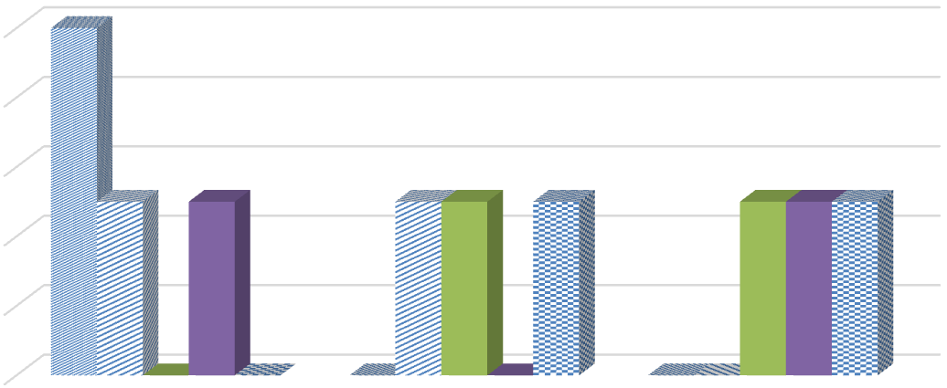

%
0
20
%
40
%
%
60
80
%
100
%
Низкое значение (0
-
2)
Среднее значение (3)
Высокое значение (4
-
5)
Низкий уровень самооценки
POZ(
позитивный интерес)
DIR(
директивность)
HOS(
враждебность)
AUT(
автономность)
NED(
непоследовательность)
Рисунок 1.1 - Оценка подростков с низким уровнем самооценки своих матерей

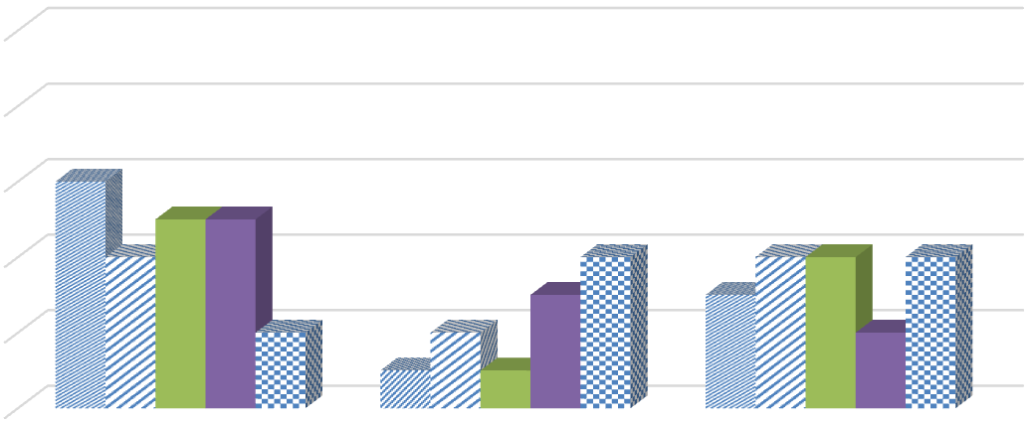

0
%
%
20
40
%
60
%
80
%
100
%
Низкое значение (0
-
2)
Среднее значение (3)
Высокое значение (4
-
5)
Средний уровень самооценки
POZ(позитивный интерес)
DIR(директивность)
HOS(враждебность)
AUT(автономность)
NED(непоследовательность)
Рисунок 1.2 -Оценка подростков со средним уровнем самооценки своих матерей

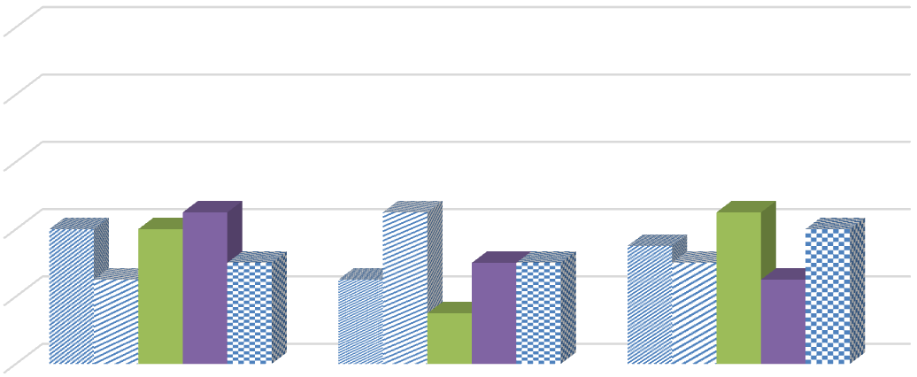

0
%
%
20
40
%
60
%
80
%
100
%
Низкое значение (0
-
2)
Среднее значение (3)
Высокое значение (4
-
5)
Высокий уровень самооценки
POZ(позитивный интерес)
DIR(директивность)
HOS(враждебность)
AUT(автономность)
NED(непоследовательность)
Рисунок 1.3 Оценка подростков с высоким уровнем самооценки
своих матерей

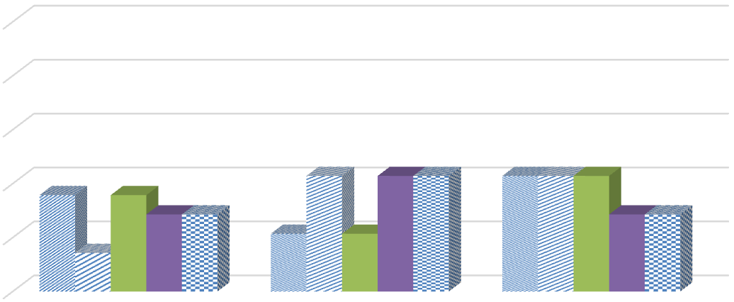

0
%
%
20
40
%
60
%
80
%
100
%
Низкое значение (0
-
2)
Среднее значение (3)
Высокое значение (4
-
5)
Очень высокий уровень самооценки
POZ(позитивный интерес)
DIR(директивность)
HOS(враждебность)
AUT(автономность)
NED(непоследовательность)
Рисунок 1.4 -Оценка подростков сочень высоким уровнем самооценки своих матерей

Из графиков видно, что у подростков с низкой самооценкой преобладает низкий результат по шкале Позитивного интереса. Это говорит о том, что они не ощущают участия матерей в их жизни, внимания со стороны матери, заботы и помощи.
Подростки, обладающие средней самооценкой, выделяют у своих матерей слабую выраженность по шкале Позитивный интерес. Так же, как и подростки с низкой самооценкой, подростки со средней самооценкой не чувствуют позитивного отношения к себе и отмечают отсутствие принятия со стороны матерей.
Подростки с высокой самооценкой выделяют низкий уровень Автономности, средний уровень Директивности и высокий уровень по шкале Враждебности. Они считают, что их матери не позволяют своим детям быть независимыми, не воспринимают их как личности со своими собственными чувствами и мыслями. Средний уровень Директивности показывает умение со стороны матери пойти на компромисс с ребенком в каких-либо ситуациях и адекватный контроль. Высокое значение по шкале Враждебности говорит об отрицательном отношении к подростку, отсутствии любви.
Подростки, имеющие очень высокую самооценку, отмечают у своих матерей среднюю степень выраженности таких критериев, как Директивность, Автономность и Непоследовательность, и высокую степень выраженности по шкалам Позитивный интерес, Директивность и Враждебность. Матери подростков с этим уровнем самооценки позволяют быть своим детям независимыми (в пределах разумного), могут пойти на уступки и при этом не имеют тенденции к резкой смене стилей воспитания. Высокие значения по шкале Позитивный интерес говорят, что со стороны матерей к подросткам исходит положительное отношение. В то же время одинаковое количество подростков показало по шкале Директивности и средние, и высокие результаты. Высокие результаты по данной шкале характеризуют завышенный уровень родительского контроля. Высокая степень Враждебности может говорить о наличии конфликтных отношений матерей с детьми.
Таблица 3
Результаты оценивания подростками своих отцов
* POZ -позитивный интерес
DIR - директивность
HOS - враждебность
AUT - автономность
NED - непоследовательность
Низкий уровень самооценки (2 человека)
 | POZ | DIR | HOS | AUT | NED
Низкое значение (0-2) | 0% | 50% | 50% | 0% | 100%
Среднее значение (3) | 0% | 0% | 50% | 0% | 0%
Высокое значение (4-5) | 100% | 50% | 0% | 100% | 0%
Средний уровень самооценки (11 человек)
 | POZ | DIR | HOS | AUT | NED
Низкое значение (0-2) | 71% | 43% | 0% | 86% | 0%
Среднее значение (3) | 29% | 43% | 71% | 0% | 57%
Высокое значение (4-5) | 0% | 14% | 29% | 14% | 43%
Высокий уровень самооценки (21 человек)
 | POZ | DIR | HOS | AUT | NED
Низкое значение (0-2) | 35% | 24% | 18% | 18% | 24%
Среднее значение (3) | 41% | 29% | 41% | 41% | 41%
Высокое значение (4-5) | 24% | 47% | 41% | 41% | 35%
Очень высокий уровень самооценки (14 человек)
 | POZ | DIR | HOS | AUT | NED
Низкое значение (0-2) | 0% | 17% | 8% | 33% | 8%
Среднее значение (3) | 58% | 25% | 25% | 8% | 25%
Высокое значение (4-5) | 42% | 58% | 67% | 58% | 67%

Представим данные в виде графиков (Рисунки 1.5 – 1.8).

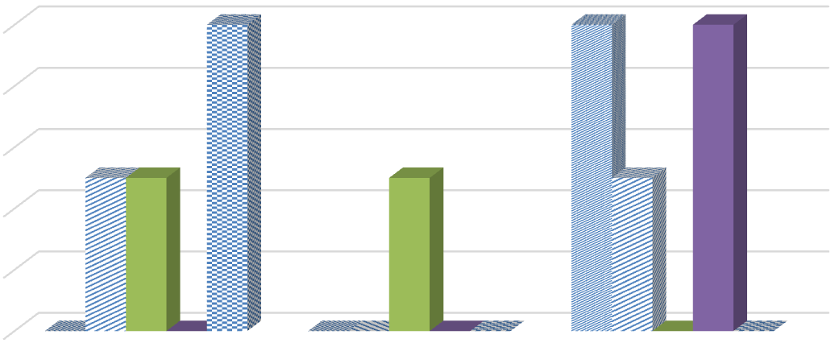

0
%
%
20
40
%
60
%
80
%
100
%
Низкое значение (0
-
2)
Среднее значение (3)
Высокое значение (4
-
5)
Низкий уровень самооценки
POZ(позитивный интерес)
DIR(директивность)
HOS(враждебность)
AUT(автономность)
NED(непоследовательность)
Рисунок 1.5 - Оценка подростков с низким уровнем самооценки своих отцов

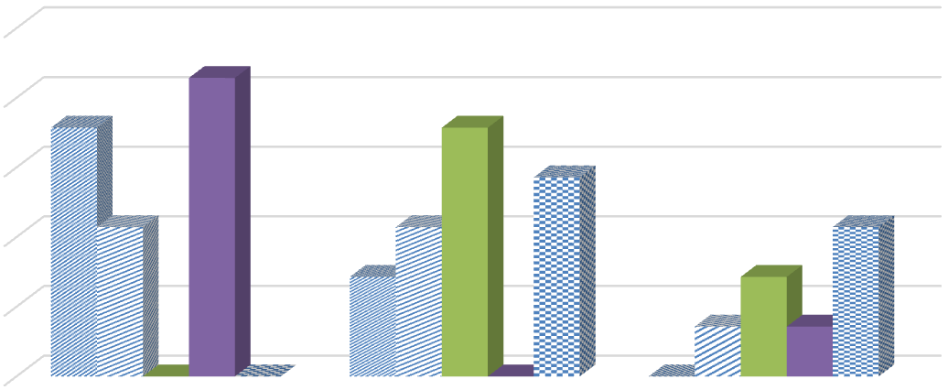

0
%
%
20
40
%
60
%
80
%
100
%
Низкое значение (0
-
2)
Среднее значение (3)
Высокое значение (4
-
5)
Средний уровень самооценки
POZ(позитивный интерес)
DIR(директивность)
HOS(враждебность)
AUT(автономность)
NED(непоследовательность)

Рисунок 1.6 - Оценка подростков со средним уровнем самооценки своих отцов
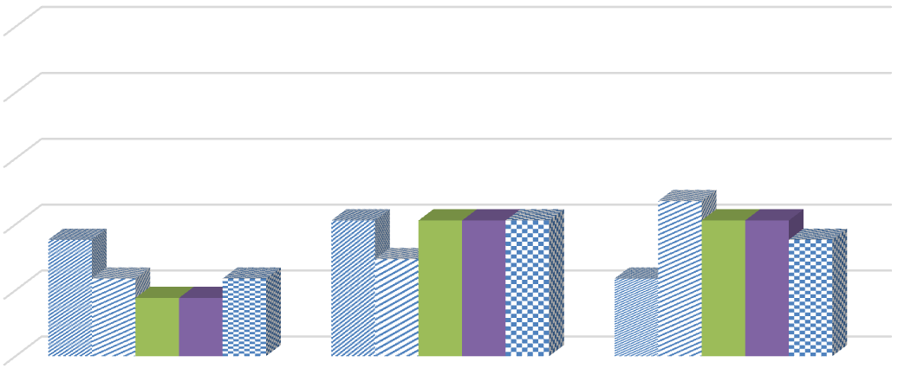

0
%
%
20
40
%
60
%
80
%
100
%
Низкое значение (0
-
2)
Среднее значение (3)
Высокое значение (4
-
5)
Высокий уровень самооценки
POZ(позитивный интерес)
DIR(директивность)
HOS(враждебность)
AUT(автономность)
NED(непоследовательность)
Рисунок 1.7 - Оценка подростков с высоким уровнем самооценки своих отцов

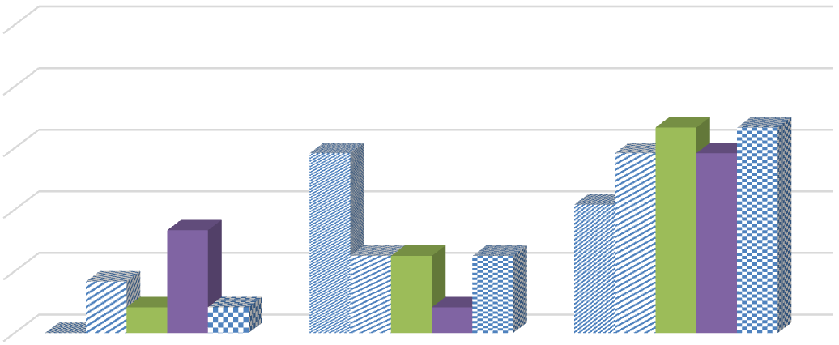

0
%
%
20
40
%
60
%
80
%
100
%
Низкое значение (0
-
2)
Среднее значение (3)
Высокое значение (4
-
5)
Очень высокий уровень самооценки
POZ(позитивный интерес)
DIR(директивность)
HOS(враждебность)
AUT(автономность)
NED(непоследовательность)
Рисунок 1.8 - Оценка подростков с очень высоким уровнем самооценки своих отцов

Подростки с низкой самооценкой во время оценки отцов в большинстве своем указали на низкую степень Непоследовательности и высокую степень выраженности Позитивного интереса и Автономности. Это характеризует отсутствие смены стилей воспитания, привычку придерживаться какого-либо одного стиля. В то же время в отношении детей со стороны отцов присутствует позитивное отношение, но и уровень Автономности, уровень свободы для этих подростков высок.
Подростки, имеющие среднюю самооценку, оценили своих отцов как строгих, не позволяющих расслабляться и быть независимым.
В высоком уровне подростковой самооценки шкалы распределились равномерно между средним и высоким значением. Это характеризует гармоничное отношение отцов к своим детям.
Подростки с очень высоким уровнем самооценки в основном показали высокие значения по всем шкалам. Больший процент подростков выбрал шкалы Враждебности и Непоследовательности с высоким значением. Данные результаты указывают на смену отцами стилей воспитания, спонтанности с их стороны. При высоких значениях двух этих шкал можно говорить о безразличии со стороны отцов, неверие в способности своего ребенка. Все вышеперечисленное может довести до отчуждения подростка по отношению к отцам.
Во время исследования взаимосвязи детско-родительских отношений на самооценку подростков на примере сравнения результатов, полученных после проведения методики «Дембо-Рубинштейн» (модификация Прихожан) и «Теста-опросника родительского отношения» (ОРО) были получены следующие результаты, которые представим в виде таблицы (Таблица 4).
Таблица 4
Сравнение самооценки подростков с результатами теста-опросника родительского отношения
Низкий уровень самооценки (2 человека)
Принятие– отвержение ребенка |  | Кооперация | Симбиоз | Контроль | Маленький неудачник
Низкие  баллы | 0% | 0% | 0% | 0% | 100%
Средние баллы | 100% | 100% | 100% | 100% | 0%
Высокие баллы | 0% | 0% | 0% | 0% | 0%
Средний уровень самооценки (11 человек)
Низкие  баллы | 9% | 0% | 9% | 9% | 55%
Средние баллы | 91% | 73% | 82% | 91% | 36%
Высокие баллы | 0% | 27% | 9% | 0% | 9%
Высокий уровень самооценки (21 человек)
Низкие  баллы | 5% | 5% | 5% | 5% | 52%
Средние баллы | 95% | 52% | 81% | 67% | 24%
Высокие баллы | 0% | 43% | 14% | 29% | 24%
Очень высокий уровень самооценки (14 человек)
Низкие  баллы | 36% | 21% | 36% | 36% | 43%
Средние баллы | 64% | 29% | 64% | 64% | 43%
Высокие баллы | 0% | 50% | 0% | 0% | 14%

Представим данные в виде графиков (Рисунки 2.1 – 2.4).
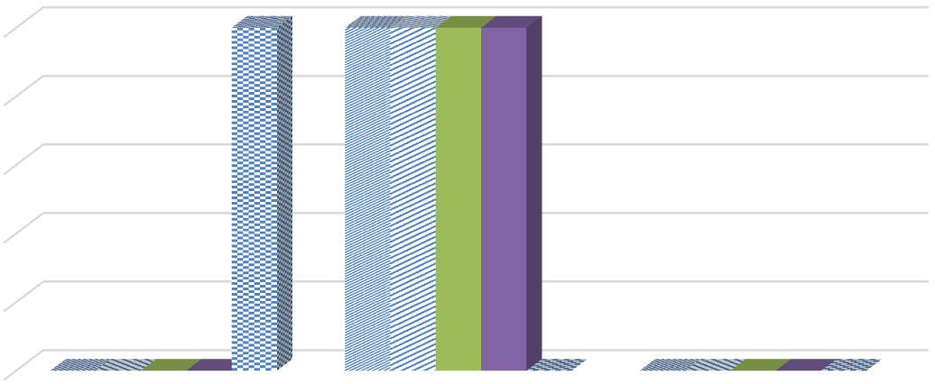

0
%
%
20
40
%
60
%
80
%
100
%
Низкие баллы
Средние баллы
Высокие баллы
Низкий уровень самооценки
Принятие
–
отвержение
ребенка
Кооперация
Симбиоз
Контроль
Маленький
неудачник

Рисунок 2.1 –Взаимосвязь низкого уровня самооценки подростка и ведущего типа родительского отношения

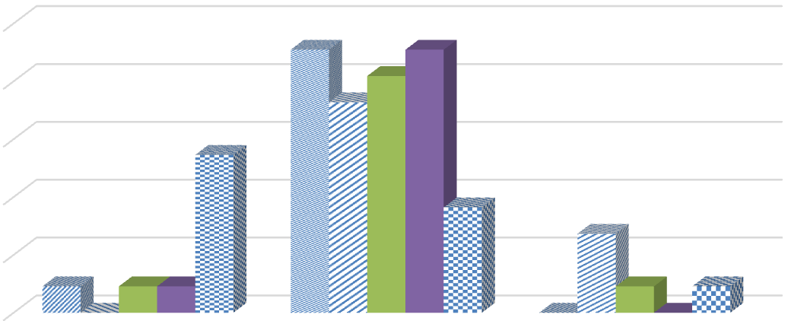

0
%
20
%
40
%
60
%
80
%
100
%
Низкие баллы
Средние баллы
Высокие баллы
Средний уровень самооценки

Принятие

отвержение ребенка
Кооперация
Симбиоз
Контроль
Маленький неудачник

Рисунок 2.2 – Взаимосвязь среднего уровня самооценки подростка и ведущего типа родительского отношения

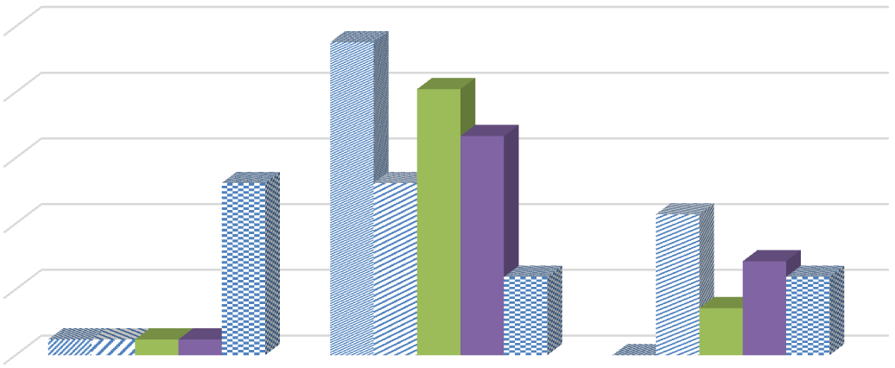

0
%
20
%
40
%
60
%
80
%
100
%
Низкие баллы
Средние баллы
Высокие баллы
Высокий уровень самооценки
Принятие
–
отвержение ребенка
Кооперация
Симбиоз
Контроль
Маленький неудачник

Рисунок 2.3 – Взаимосвязь высокого уровня самооценки подростка и ведущего типа родительского отношения

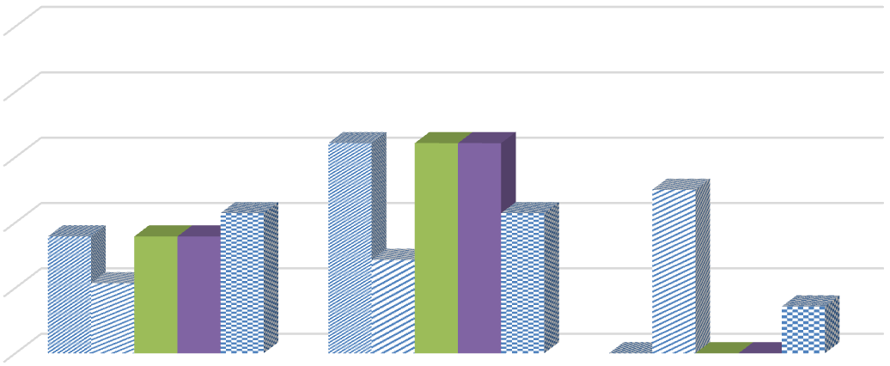

0
%
20
%
40
%
60
%
80
%
100
%
Низкие баллы
Средние баллы
Высокие баллы
Очень высокий уровень самооценки
Принятие
–
отвержение ребенка
Кооперация
Симбиоз
Контроль
Маленький неудачник

Рисунок 2.4 – Взаимосвязь очень высокого уровня самооценки подростка и ведущего типа родительского отношения

Родители подростков с низкой самооценкой получили средние баллы по всем шкалам, кроме шкалы «Маленький неудачник». Низкий результат по шкале «Маленький неудачник» характеризуют то, что родитель вероятнее всего относится к неудачам подростка как к случайностям и верит в его силы.
Большинство родителей подростков со средней самооценкой получили средние баллы по шкалам «Принятие-отвержение» и «Контроль». Родители положительно относятся к своим детям, проявляют уважение, поддерживают его идеи, при этом проявляется адекватный контроль со стороны родителей, который позволяет идти на компромиссы в спорных ситуациях.
У родителей подростков с высокой самооценкой преобладает среднее значение по шкале «Принятие-отвержение». Так же, как и у подростков со средней самооценкой, родители подростков с высокой самооценкой принимают своих детей такими, какие они есть, проявляют уважение и поддержку. На втором месте по количеству ответивших находится шкала «Симбиоз», получившая преимущественно тоже средние баллы. В подобных семьях устанавливается приятный психологический климат, родители тянутся к своим детям, контакт между взрослыми и подростками обычно в состоянии налаженности.
Очень высокий уровень самооценки. Здесь баллы распределились поровну между шкалами «Принятие-отвержение», «Симбиоз» и «Контроль». Столь равномерное распределение баллов между шкалами характеризует гармоничные отношения между подростками и родителями, в семьях которых царит уважение, положительный психологический фон.
В результате проведенного исследования можно сделать вывод, что самооценка подростков 12-13 лет в целом находится в возрастной норме, т.е. располагается на среднем либо на высоком уровне. Проведенные методики подтвердили оптимальное представление подростков о своих возможностях, что, безусловно, играет важную роль в личностном развитии детей.
При сопоставлении уровней самооценки подростков и особенностей родительского отношения была замечена следующая тенденция: у родителей, которые чаще давали средние баллы по всем шкалам «Теста-опросника родительского отношения» (ОРО) и низкие баллы по шкале «Маленький неудачник», дети имеют среднюю либо высокую самооценку, что, как уже было описано выше, располагается в пределах возрастной нормы.
Сравнительный анализ результатов методик «Подростки о родителях» и «ОРО» показал, что в группах подростков со средней и высокой самооценкой следующие особенности материнского отношения: преобладают симбиотические отношения, принятие своего ребенка таким, какой он есть, адекватный уровень контроля над подростком, умение найти со своим ребенком компромисс.
В группах подростков со средней и высокой самооценкой следующие особенности отцовского отношения: высокий уровень враждебности, который указывает на желание отцов подстроить своего ребенка под некий идеал, образ которого создается обществом, а также высокий уровень непоследовательности, который говорит о непредсказуемости в решениях со стороны отцов.
Подводя итоги, можно сказать, что в данной работе мы сумели провести анализ особенностей взаимосвязи детско-родительских отношений с самооценкой подростка. Эмпирическое исследование подтвердило гипотезу о том, что существует взаимосвязь между особенностями детско-родительских отношений и уровнем самооценки подростков: при позитивных детско-родительских отношениях у подростка будет самооценка среднего или высокого уровня; при негативных - соответственно заниженная или завышенная самооценка.
Результаты исследования позволили нам сформулировать ряд определенных рекомендаций по общению мам и пап с подростками:
- Отцам подростков следует научиться осознавать противоречивость своих чувств и действий, объективно оценивать возможности, способности и недостатки собственного ребенка. Это поможет не строить какие-либо недосягаемые идеалы, а относиться к подростку в меру его возможностей и не взваливать на его плечи непосильные цели и задачи. Подростка стоит принимать таким, какой он есть, и не ждать от него правильных поступков.
- Матерям не стоит отказываться от контроля над подростком, но всю опеку над ним лучше свести к минимуму. Подростки, безусловно, нуждаются в помощи, но не следует решать абсолютно все проблемы за своего ребенка – пусть он научится самостоятельности и умению отвечать за свои действия и свой выбор. Похвалу, порицание и опеку лучше давать дозировано.
- Отцам стоит наладить доверие и уважение подростков к самим себе. Развивать способности у подростка стоит те, которые характеризуют его натуру. Следует понять проблемы собственного ребенка и дать понять, что вы будете любить его несмотря ни на что, рассказать, за что вы гордитесь своим ребенком.

ЗАКЛЮЧЕНИЕ
Мы провели исследование взаимосвязи детско-родительских отношений с самооценкой подростка. Результаты показали, что при позитивных детско-родительских отношениях у подростка будет самооценка среднего или высокого уровня; при негативных - заниженная или завышенная самооценка, соответственно. Данные результаты позволили нам сформулировать общие рекомендации для родителей. Одной из главных причин, по которой у подростков формируется неверная самооценка, является не нежелание или отказ в признании своих ошибок, недостатков, а то, что даже под влиянием окружающих они не способны их увидеть. Именно поэтому важно, чтобы при помощи родителей подростки могли сами убедиться в их наличии. Это будет действенно в том случае, если подросток сможет сам увидеть свои собственные ошибки, даже если он и не может из-за чего-либо самостоятельно избавиться от них.
Ни в коем случае не стоит давить на подростка, запрещать ему все подряд (т.к. запреты в этом возрасте воспринимаются весьма специфично). Следует создать благоприятные условия для того, чтобы происходило формирование адекватной самооценки.
Не следует отгораживать подростков от участия и обсуждения семейных проблем. Рекомендуется принимать во внимание его позицию, т.к. он является членом семьи и имеет такое же право на участие в семейных советах.
Относиться к личности подростка с уважением. Не стоит ставить подростка в жесткие рамки, навязывать свой авторитет и свои правила. Лучше всего помогать подростку в его поисках истины, предлагать совместное обсуждение его проблем, обратить внимание на его мнение, взгляды, потому что и он имеет собственную точку зрения относительно различных проблем и ситуаций. Очень важно в этом возрасте принимать своего ребенка таким, какой он есть.
В то же время в семье должны быть четкие правила поведения, которые подростку следует соблюдать. Речь не идет о жесткой дисциплине, но подростку следует придерживаться каких-либо норм, принятых в семье, так же, как это делают и другие члены.
Не стоит забывать, что после свершения какого-то действия подросток ожидает оценки со стороны своих близких. Именно поэтому родителям стоит оказывать своему ребенку поддержку в его начинаниях. Отрицательный поступок нужно обсудить во всех подробностях, узнать у подростка, чем он руководствовался и как сам оценивает то или иное действие. Такие обсуждения приведут к тому, что подросток научится отвечать за содеянное и нести ответственность.
Напряжение между членами одной семьи могут вызвать у подростка неуверенность. В случае, если такие ситуации возникают, следует поговорить с подростком на эту тему, объяснить ему причину, по которой ситуация возникла, узнать его точку зрения по данному вопросу и постараться вместе составить дальнейший план действий. Если оставить подростка в неведении, то он может начать винить себя.
Самооценка оказывает сильное влияние на жизнь человека, на его интересы, на то, как к нему относятся окружающие. Часто самооценка скрывает реально существующие у человека достоинства либо недостатки. Чем старше индивид становится, тем больше он освобождается от стереотипов, мнений, навязанных семьей и обществом ранее, и начинает создавать свою собственную позицию касательно вещей, событий, людей. Именно эта позиция помогает ответить на такие вопросы, как «Кем я являюсь?», «А какое будущее меня ждет?».
То, как человек оценивает самого себя, является первостепенным в его личностном росте и становлении в социуме. И если взрослый человек способен выборочно относится к мнению, критике окружающих в свой адрес, то подростки только начинают познавать себя и это не дается ему сразу. Порой замечания в сторону подростка могут значительно снизить его самооценку. Конечно же, огромное влияние на уровень самооценки подростка оказывает родительское отношение.
Если в семье дисциплина граничит с любовью и уважением, то самооценка подростка в таком случае чаще всего располагается в пределах возрастной нормы. Подростки в таких семьях всесторонне развиваются и лучше усваивают какие-либо знания.
Благоприятнее всего на самооценку ребенка подросткового возраста влияет авторитетный стиль, когда происходит обучение личным примером, родители производят контроль над подростками, но в то же время прислушиваются к их мнениям и предпочтениям.
У детей подросткового возраста автономия начинает развиваться, а потому именно поведение родителей в данный период может существенно повлиять на то, как у подростка сложатся дела, способности выстраивать свой жизненный путь, отношения со сверстниками, обществом и пр. И именно поэтому родителям, в первую очередь, стоит знать возрастные особенности ребенка на каждом этапе развития, чтобы адекватно оценивать свои способности, свои действия и, исходя уже из этого, взаимодействовать с подростком, чтобы вырастить развитую личность.

СПИСОК ЛИТЕРАТУРЫ
- Абрамова Г. С. Возрастная психология. Учебное пособие для студентов вузов. - М.: Академический Проект; Екатеринбург: Деловая книга, 2013. - 624 с.
- Авдеева Н. Н., Силвестру А. И., Смирнова Е. О. Развитие представлений о самом себе у подростка // Воспитание, обучение и психологическое развитие. - М., 2013.-544.
- Адлер А. Индивидуальная психология и развитие ребенка. — М.: Институт общегуманитарных исследований, 2017.
- Александрова Ю. В. Возрастная психология. Характеристика психологических особенностей подростков и юношей. Современный гуманитарный университет, 2013. - 66 с.
- Андреева, Т. В. Семейная психология/ Т. В. Андреева. – СПб. , 2014.- 244 с.
- Архиреева Т. В. Психология родительства и детско-родительских отношений. Учеб-метод. пособие; НовГУ им. Ярослава Мудрого. – Великий Новгород: НовГУ, 2014. – 16 с.
- Белобрыкина О. А., Валитова И. Е. Специфика оценки значимыми взрослыми уровня развития детей старшего дошкольного возраста (на материале выборки белорусских и российских испытуемых) // Научно-методический электронный журнал «Концепт». – 2016. – Т. 15. – С. 706–710. – URL: http://e-koncept.ru/2016/96053.htm.
- Белобрыкина, О.А. Теория и практика психологической службы в образовании: учебное пособие / О. А. Белобрыкина. – Омск: ОмГПУ, ИД «Наука», 2008. – 572 с
- Баркан А. И. Практическая психология для родителей или как научиться понимать своего ребенка. М.: АСТ-ПРЕСС, 2013 - 432 с.
- Бернс Р. Развитие Я - концепции и воспитание. М.: Прогресс, 2014.
- Бернс Р. Что такое Я - концепция. [Электронный ресурс]. Из книги Бернс Р., «Развитие Я - концепции и воспитание» / Пер. с англ. - М.: "Прогресс", 2014. С.30-66. Режим доступа: http://www.nsu.ru/psych/bits/burns0.htm Вестник Томского государственного педагогического университета 2013. - №01 (79). Томск: Изд-во ТГПУ. — 117 с.
- Варга А. Введение в системную семейную психотерапию. М- Когиито-центр, 2011.
- Выготский Л. С. Педология подростка. Учебное пособие для студентов-заочников. Издательство: Бюро заочного обучения при 2 МГУ, 2014. – 172 с.
- Выготский Л. С. Проблема возраста. // Выготский Л. С. Собр. соч. В 6-ти т. Т. 4. – М.: Педагогика, 2013. – 432 с.
- Головей Л. А. Психология развития и возрастная психология.
- Учебник и практикум для прикладного бакалавриата. М.: Юрайт 2016. - 413 с.
- Головей Л. А., Рыбалко Е.Ф. (ред) Практикум по возрастной психологии. СПб.: Речь, 2015. - 694 с.: ил.
- Головин С. Ю. Словарь практического психолога, Минск.: Харвест, 2013 г.
- Дембо Т. Приспособление к несчастью: проблема социально-психологической реабилитации. //"Московский психотерапевтический журнал", №1, 2003 год.
- Дружинин, В. Н. Психология семьи/ В.Н. Дружинин. – М. : КСП,
2014. – 158 с.
- Дубровина И. В., Прихожан А.М. Возрастная и педагогическая психология. Академия, 2015. - 368 с. - Серия: Высшее образование.
- Ермолаева М. В. Психология развития. Методическое пособие для студентов заочной и дистанционной форм обучения. 2-е издание. Издательство: Московский психолого-социальный институт, НПО МОДЭК. Серия: Библиотека психолога. Год: 2014. – 376 с.

- Ильин Е. П. Психология общения и межличностных отношений.
Питер, 2015. - 579 с.
- Карабанова О. А. Ориентирующий образ в структуре социальной ситуации развития ребенка: от Л.С. Выготского к П.Я. Гальперину. Вестн. моск. ун-та, сер. 14. Психология. 2012. № 4.
- Карабанова О. А. Психология семейных отношений.. Место издания: Сипкро Самара, 2001, 132 с.
- Касвинов С. Г. Система Выготского. Книга 1: Обучение и развитие детей и подростков [Текст] / С. Г. Касвинов. – Харьков: Райдер, 2013. – 460 с.
- Клюева Н. В. Психолог и семья: диагностика, консультация, тренинг. Ярославль: Академия развития, 2014. - 160 с.
- Кон И. С. Психология ранней юности [Электронный ресурс]. Режим доступа: http://www.twirpx.com/file/94237/
- Кондрашенко, В. Т. Основы семейной психотерапии и семейного психологического консультирования// Общая психотерапия/ В.Т. Кондрашенко, Д.И. Донской, С.А. Игумнов. – М. : Изд-во Института Психотерапии, 2016. – 453 с.
- Липкина А. И. Самооценка школьника. М.: Знание, 2016. — 64 с.
- Липкина А. И., Рыбак Л. А. Критичность и самооценка в учебной деятельности. – М., 2015.
- Личко А. Е. Психопатии и акцентуации характера у подростков. — Санкт-Петербург: Речь, 2010. — 256 с.
- Марцинковская Т.Д. (ред.) Психология развития. 3-е изд. - М.:
Академия, 2017. - 528 с.
- Мещеряков Б. Г., Зинченко В.П. Большой психологический словарь. 4-е изд., дополн. и испр. — М.: АСТ, СПб.: Прайм-Еврознак, 2013.
- Мид Дж. Г. Избранное: сб. переводов / ран. инион. центр социал. научн. - информ. Исследований, отд. социологии и социал. психологии; — М., 2009. — 290 с.
- Млодик И. Школа и как в ней выжить Взгляд гуманистического психолога. Издательство: Генезис, 2014. – 184 с.
- Млодик И. Ю. "Современные дети и их несовременные родители, или О том, в чем так непросто признаться" – М.:Генезис, 2014. – 232 с.
- Молчанов С. Психология подросткового и юношеского возраста.
Учебник. Издательство: Юрайт, 2016. – 351 с. Московский психологический журнал. Психологический толковый словарь [Электронный ресурс]. – Режим доступа: http://magazine.mospsy.ru/index.shtml
- Мухина В.С. Возрастная психология. - 4-е изд., - М., 2016. - 456 с.
Нартова-Бочавер С. Н. Психология личности и межличностных отношений. — М.: Изд-во ЭКСМО-Пресс, 2013. — 416 с. (Серия «Психология — XX век»).
- Немов Р. С. Психология. Учебник для студентов высш. пед. учеб.
заведений. В 3-х кн-х. Кн. 1 Общие основы психологии- 2-е изд. - М.: Владос, 2013. -573 с.
- Немов Р. С. Психология. Учебник для студентов высш. пед. учеб.
заведений. В 3-х кн-х. Кн. 2 Общие основы психологии- 2-е изд. - М.: Владос, 2013. -573 с.
- Обухова Л. Ф. Возрастная психология. - М.: Просвещение, 2014.
Овчарова Р. В. Психологическое сопровождение родительства. М.: Изд-во Института Психотерапии, 2013. - 319 с.
- Овчарова Р. В. Родительство как психологический феномен. Учебное пособие. - М.: Московский психолого-социальный институт, 2016. - 496 с. Психология. Под ред. Дружинина В.Н. Учебник для гуманитарных вузов. 2-е изд. - СПб.: 2015. - 656 с.

Пантелеев, С.Р. Самоотношение как эмоционально-оценочная система: монография.- М.: издательство Московскогоуниверситета, 1991. -100 с.
- Психолого-педагогическое сопровождение образовательного процесса в современном вузе : учебное пособие / Б. Р. Мандель. - М.: Директ-Медиа, 2015. – 21 с.
- Райгородский Д. Я. Ребенок от рождения до подросткового возраста. Издательство: БАХРАХ-М Самара, 2014. – 736 с.
- Райс Ф., Долджин К. Психология подросткового и юношеского возраста. The Adolescent: Development, Relationships, and Culture. Питер, 2015. – 816 с. Пер. сангл. Е. Николаевой. Серия: Мастера психологии.
- Реан А.А. (ред.) Психология подростка. Учебник. Под ред. А.А.
Реана — СПб.: «прайм-еврознак», 2016. — 480 с.
- Реан А. А. Психология человека от рождения до смерти/ А.А. Реан. СПб. : Прайм-Еврознак, 2013. – 656 с.
- Рогов, Е. И. Настольная книга практического психолога: Учебное пособие/ Е. И. Рогов. – М. : Владос, 2014. – 480 с.
- Родители и дети: Психология взаимоотношений / Под ред. Е. А.
Савиной, Е. О. Смирновой. – М.: «Когито-Центр», 2013. — 230 с.
- Руланн Э. Как остановить травлю в школе. Психология моббинга.
Издательство: Генезис, 2015. – 264 с.
- Севостьянова, Л. Н. Влияние детско-родительских отношений на эмоциональное состояние ребенка. Интернет журнал СахГУ ―Наука, образование, общество». 20016. Режим доступа: http://www.twirpx.com/file/ 213749/
- Самыгин С. И, Колесникова Г. И. Психотерапия детей и подростков. Издательство: Феникс, 2013. – 284 с.
- Смирнова Е.О. Искусство воспитания — путь к здоровому развитию // Психологическая наука и образование. 2006. № 4.
- Спиваковская А. С. Как быть родителями. М.: Педагогика, 2014. —160 с.
- Спиркин А. Г. Сознание и самосознание. Политиздат, 2013. - 303 с.
- Столин В. В. Самосознание личности. М.: издательство Московскогоуниверситета, 1983, 186 с.

- Столяренко Л. Д. Основы психологии. – Ростов на Дону: Феникс, 2015. – 736 с.
- Фрейд З. Психоаналитические этюды: сборник. ООО «Попурри», Минск, 1998.
- Фрейд З. Из истории одного детского невроза. Издательство ООО «Попурри», 1998.
- Фромм Э. Психоаналитическая характерология и её значение для социальной психологии: журнал. — Франкфурт-на-Майне1932. — Nr. 1. — S. 253—277.
- Фурманов И.А. Психологические особенности детей, лишенных родительского попечительства. Книга для родителей / И. А. Фурманов, А. А. Аладьин, Н. В. Фурманова. – Минск: Тесей, 2014. – 160с
- Чеснокова. И. И. Проблема самосознания в психологии / И.И. Чеснокова, Е.В. Шорохова. – Москва : Наука, 1977 – 144 с.
- Шнейдер Л.Б. Девиантное поведение детей и подростков. М.: Академический проект; Трикста, 2015. — 336 с. — (Психологические технологии).
- Эльконин Б. Д. Введение в психологию развития: В традиции культурно-исторической теории Л. С. Выготского. – М.: Тривола, 2016. – 168 с.
- Эриксон Э. Г. Детство и общество / пер. [с англ.] и науч. ред. А. А. Алексеев. — СПб.: Летний сад, 2000.

ПРИЛОЖЕНИЕ 1

Стимульный материал к методике «Подростки о родителях»
№ | Мой отец (моя мать) | Да | Частично | Нет
1 | Очень часто улыбается мне | 2 | 1 | 0
2 | Категорически требует, чтобы я усвоил, что я могу делать, что нет | 2 | 1 | 0
3 | Обладает недостаточной терпеливостью в отношении меня | 2 | 1 | 0
4 | Когда я ухожу, сам решает, когда я должен вернуться | 2 | 1 | 0
5 | Всегда быстро забывает то, что сам говорит или приказывает | 2 | 1 | 0
6 | Когда у меня плохое настроение, советует мне успокоиться или развеселиться | 2 | 1 | 0
7 | Считает, что у меня должно существовать много правил, которые я обязан выполнять | 2 | 1 | 0
8 | Постоянно жалуется кому-то на меня | 2 | 1 | 0
9 | Предоставляет мне столько свободы, сколько мне надо | 2 | 1 | 0
10 | За одно и то же один раз наказывает, а другой – прощает | 2 | 1 | 0
11 | Очень любит делать что-нибудь вместе | 2 | 1 | 0

Интерпретация результатов.
Оценка матери сыном. Шкала позитивного интереса.
Прежде всего, психологическое принятие матери мальчики-подростки видят в относительно критическом подходе к ним. Подростки часто испытывают необходимость в помощи и поддержке матери, в большинстве случаев принимают ее мнение, склонны соглашаться с ней. Такие же формы поведения, как властность, подозрительность, тенденция к лидерству отрицаются. В то же время сыновья не ждут от матери чрезмерного конформизма, вплоть до тенденции «идти на поводу». Тем не менее, просто компетентное поведение, дружеский способ общения и нормальные эмоциональные контакты оказываются недостаточными для того, чтобы подросток мог утверждать, что мать испытывает по отношению к нему позитивный интерес. Они стремятся к сверхопеке сильного, взрослого и самостоятельного человека.
Шкала директивности
Директивность матери по отношению к сыну подростки видят в навязывании им чувства вины по отношению к ней, ее декларациям и постоянным напоминаниям о том, что «мать жертвует всем ради сына», полностью берет на себя ответственность за все, что сделал, делает и будет делать подросток. Матерью как бы утверждается изначальная зависимость ее статуса и оценки окружающих от соответствия сына «эталону ребенка», исключая при этом возможность других вариантов самовыражения. Таким образом, мать стремится любым способом исключить неправильное поведение сына, чтобы «не ударить в грязь лицом». Простые же формы проявления отзывчивости, проявления симпатии, вызывающие положительные эмоциональные отношения, отрицательно коррелируют с директивной формой взаимодействия матери и подростка.
Шкала враждебности
Враждебность матери в отношениях с сыном-подростком характеризуется ее агрессивностью и чрезмерной строгостью в межличностных отношениях.
Ориентировка матери исключительно на себя, ее самолюбие, излишнее самоутверждение, как правило, исключают принятие подростка. Он воспринимается, прежде всего, как соперник, которого необходимо подавить, дабы утвердить свою значимость. Так, эмоциональная холодность к подростку маскируется и зачастую выдается за сдержанность, скромность, следование «этикету» и даже подчиненность ему. В то же время может наблюдаться ярко выраженная подозрительность, склонность к чрезмерной критике в адрес сына и окружающих, целью которой является стремление унизить их в глазах окружающих. Наряду с этим, постоянно (главным образом на вербальном уровне) демонстрируется положительная активность, ответственность за судьбу сына.
Шкала автономности
Автономность матери в отношениях с сыном понимается им как диктат, полное упоение властью, даже некоторая маниакальность в этом отношении, не признающая никаких вариаций. Мать при этом не воспринимает подростка как личность, со своими чувствами, мыслями, представлениями и побуждениями, она являет собой «слепую» силу власти и амбиций, которой все, невзирая ни на что, обязаны подчиняться. При этом адаптивная форма авторитета матери, основанная на доверии и уважении, а также приемлемые формы жесткости и резкости (когда они учитывают ситуацию), оказываются не характерными для автономности матерей в отношениях с сыновьями-подростками. Также, по мнению сыновей, ни эмоциональная привязанность, ни дружеский стиль общения не могут быть связаны с отгороженностью, невовлеченностью матери в дела сына.
Шкала непоследовательности
Непоследовательность проводимой матерью линии воспитания оценивается подростками как некое чередование (в зависимости от степени информативной значимости) таких психологических тенденций, как господство силы и амбиций и покорность (в адаптивных формах), деликатность и сверхальтруизм и недоверчивая подозрительность. Причем все они имеют тенденцию к экстремальным формам проявления (амплитуда колебаний максимальна).
Оценка отца сыном. Шкала позитивного интереса
Позитивный интерес в отношениях с сыном рассматривается как отсутствие грубой силы, стремления к нераздельной власти в общении с ним. Подростки говорят о позитивном интересе в случаях, когда отцы стремятся достигнуть расположения и почитания отцовского авторитета, не прибегая к декларациям догм. Психологическое принятие сына отцом основано, прежде всего, на доверии. При подобных отношениях характерно находить истину в споре, прислушиваясь к различным аргументам и отдавая предпочтение логике здравого смысла. Здесь полностью отрицается какого-либо рода конформизм.
Шкала директивности
Директивность в отношениях с сыном отец проявляет в форме тенденции к лидерству, путем завоевания авторитета, основанного на фактических достижениях и доминантном стиле общения. Его власть над сыном выражается главным образом в управлении и своевременной коррекции поведения ребенка, исключая амбициозную деспотичность. При этом он очень четко дает понять подростку, что ради его благополучия жертвует некоторой имеющейся у него частичкой власти; что это не просто покровительство, а стремление решать все мирно, невзирая на степень раздражения.
Шкала враждебности
Жестокие отцы всегда соглашаются с общепринятым мнением, слишком придерживаются конвенций, стремятся удовлетворить требования других быть «хорошим» отцом и поддерживать положительные отношения. Воспитывая, они пытаются вымуштровать своего сына в соответствии с принятым в данном обществе и в данной культуре представлением о том, каким должен быть идеальный ребенок. Отцы стремятся дать сыновьям более широкое образование, развивать различные способности, что зачастую приводит к непосильной нагрузке на юношеский организм. Наряду с этим проявляется полная зависимость от мнения окружающих, боязнь и беспомощность, невозможность противостоять им. В то же время по отношению к сыну отец суров и педантичен. Подросток постоянно находится в состоянии тревожного ожидания низкой оценки его деятельности и наказания родительским отвержением по формуле: «Как ты смеешь не соответствовать тому, чего ждут от тебя, ведь я жертвую всем, чтобы сделать из тебя человека». Тут же звучит постоянное недовольство, скептическое отношение к достижениям сына, что неизбежно снижает мотивацию его деятельности.
Шкала автономности
Автономность отца в отношениях с сыном проявляется в формальном отношении к воспитанию, в излишней беспристрастности в процессе общения. Взаимодействие основывается на позициях силы и деспотичности. Отец «замечает» сына только в случаях, когда тот что-нибудь натворил, причем даже на разбор случившегося, как правило, «не хватает времени». Отец слишком занят собой, чтобы вникать в жизнь и проблемы сына. О них он узнает только из его просьб помочь или посоветоваться в том или ином вопросе, не особенно перетруждая себя объяснениями. Его не интересуют увлечения сына, круг его знакомств, учеба в школе, он только делает вид, что это его беспокоит. Часто его просто раздражает, когда сын обращается к нему. По его мнению, сын «сам должен все знать».
Шкала непоследовательности
Непоследовательность применяемых отцом воспитательных мер по отношению к сыновьям-подросткам последние видят в непредсказуемости, невозможности предвидеть, как их отец отреагирует на ту или иную ситуацию, событие: подвергнет ли сына суровому наказанию за мелкие проступки или слегка пожурит за что-нибудь существенное, просто приняв заверения последнего в том, что это больше не повторится; такой отец либо долго и педантично будет «промывать косточки», либо примет на веру заверения сына в невиновности и т.п.
При сравнении практики матерей и отцов мальчиками-подростками выявляются следующие характерные различия. При психологическом принятии родителями сына у отцов по сравнению с матерями доминирует отсутствие тенденции к лидерству, поскольку они стремятся достичь расположения и почитания их авторитета, не прибегая к силе, в отличие от матерей, которые в исключительных случаях позволяют себе авторитаризм в межличностных отношениях «ради блага» ребенка. В то же время у матерей в качестве позитивного интереса мальчики отмечают критический подход к ним и сверхопеку, тогда как у отцов более выражена независимость и твердость позиций. По шкале директивности у матерей, по сравнению с отцами, на первый план выступает тенденция к покровительству, поскольку матери более склонны воздействовать на детей индуктивной техникой. Также матери готовы пойти на компромисс ради достижения своей цели, тогда как отцы предпочитают авторитет силы. Враждебность матерей отличается от аналогичной характеристики отцов тем, что у матерей она проявляется в результате борьбы за свою независимость, а у отцов – это скорее тенденция к конформности по отношению к окружающим.
Автономность матерей и отцов основана на деспотической «слепой» власти, не терпящей потворствования, однако у матерей замечен акцент на отсутствии требований-запретов в отношении подростков, а у отцов – отгороженность. И у тех и у других отсутствует даже тенденция к покровительству, хотя отцы могут в виде исключения оторваться от дел и внять просьбам подростка.
Непоследовательность же в проведении линии воспитания у обоих родителей одинаково оценивается подростками как тенденция к экстремально противоречивым формам проявления с максимальной амплитудой выражения. Причем у матерей противоположностью силе и недоверию является уступчивость и гиперпроективность, а у отцов – доверчивость и конформизм.
Оценка матери дочерью. Шкала позитивного интереса
Положительное отношение к дочери со стороны матери, основанное на психологическом принятии, описывается подростками-девочками как отношение к маленькому ребенку, который постоянно требует внимания, заботы, помощи, который сам по себе мало что может.
Такие матери часто одобряют обращение за помощью дочерей в случаях ссор или каких-либо затруднений, с одной стороны, и ограничение самостоятельности – с другой. Наряду с этим, девочки отмечают фактор потворствования, когда мать находится как бы «на побегушках» и стремится удовлетворить любое желание дочери.
Шкала директивности
Описывая директивность своих матерей, девочки-подростки отмечали жесткий контроль с их стороны, тенденцию к легкому применению своей власти, основанной на амбициях и не приветствуя при этом выражения собственного мнения дочери. Такие матери больше полагаются на строгость наказания, упрямо считая, что они «всегда правы, а дети еще слишком малы, чтобы судить об этом».
Шкала враждебности
Враждебность матерей их дочерьми-подростками описывается как подозрительное отношение к семейной среде и дистанция по отношению к ее членам (в частности, к детям). Подозрительное поведение и отказ от социальных норм приводят их, как правило, к отгороженности и возвышению себя над остальными.
Шкала автономности
Автономность матерей исключает какую-либо зависимость от ребенка, его состояния, требований. Отрицаются также какие-либо формы заботы и опеки по отношению к дочерям. Такие матери оцениваются подростками как снисходительные, нетребовательные. Они практически не поощряют детей, относительно редко и вяло делают замечания, не обращают внимания на воспитание.
Шкала непоследовательности
Под непоследовательностью воспитательной практики со стороны матери девочки понимают резкую смену стиля, приемов, представляющих собой переход от очень строгого — к либеральному и, наоборот, переход от психологического принятия дочери к эмоциональному ее отвержению.

Оценка отца дочерью Шкала позитивного интереса
Дочери описывают позитивный интерес отца как отцовскую уверенность в себе, уверенность в том, что не пресловутая отцовская строгость, а внимание к подростку, теплота и открытость отношений между отцом и дочерью-подростком являются проявлением искреннего интереса. Психологическое принятие дочери характеризуется отсутствием резких перепадов от вседозволенности к суровым наказаниям, т. е. доминируют теплые дружеские отношения с четким осознанием границ того, что можно и чего нельзя.
Отцовские запреты же в данном случае действуют только на фоне отцовской любви.
Шкала директивности
Девочки-подростки представляют директивность отца в качестве образа «твердой мужской руки», готовой то сжаться в кулак, то указать на ее место в обществе и, в частности, в семье. Директивный отец как бы направляет растущую девушку на путь истинный, заставляя ее подчиняться нормам и правилам поведения, принятым в обществе и определенной культуре, вкладывая в ее душу заповеди морали.
Шкала враждебности
В данном случае речь идет о таком неблагоприятном типе отцовского отношения к дочери, как сочетание сверхтребовательности, ориентированной на эталон «идеального ребенка» и соответствующей слишком жесткой зависимости, с одной стороны, и эмоционально-холодным, отвергающим отношением – с другой. Все это ведет к нарушениям взаимоотношений между отцом и дочерью-подростком, что в свою очередь обусловливает повышенный уровень напряженности, нервозности и нестабильности подростка.
Шкала автономности
Девочки-подростки описывают автономность отцов как претензию на лидерство, причем лидерство недосягаемое, недоступное для взаимодействия с ним. Он представляется человеком, отгороженным от проблем семьи как бы невидимой стеной, существующей параллельно с остальными членами семьи. Отцу абсолютно все равно, что происходит вокруг, его действия зачастую не согласуются с потребностями и запросами близких, интересы которых полностью игнорируются.
Шкала непоследовательности
Здесь отец представляется человеком совершенно непредсказуемым. С достаточно высокой степенью вероятности в его поведении могут проявляться совершенно противоречащие друг другу психологические тенденции, причем амплитуда колебаний – максимальна.
Таким образом, характерные различия в оценках воспитательной практики матерей и отцов девочками-подростками выглядят следующим образом. При позитивном интересе и психологическом принятии у матерей, в отличие от отцов, на первый план выступает доверие и подчиняемость. У отцов же доминирует уверенность в себе и отсутствие жесткости, авторитарности в отношениях с дочерью, что исключает воспитание посредством силового давления. Директивность матерей основана исключительно на амбициозных претензиях к власти и жесткому контролю над поведением дочери, а директивность отцов наряду с этим, выражается еще и в зависимости от мнения окружающих и самовлюбленности. При враждебности, эмоциональном отвержении у матерей выявляется упрямый конформизм и слабовольная зависимость от мнения окружающих, что исходит из претензий отца на ведущие позиции. У отцов же при враждебной воспитательной практике по отношению к дочери-подростку на первый план выступает жестокость и самоутверждение властью и силой. Автономность со стороны матерей отличается отсутствием добрых человеческих отношений и отгороженностью от проблем и интересов дочери, а у отца автономность выражается в его безоговорочном лидерстве в семье и в недоступности общения с ним для дочери. При непоследовательной воспитательной практике в контексте противоречивости проявлений характеристики отцов и матерей представляются одинаковыми.
Различие лишь в таких тенденциях, как самодовлеющее самоутверждение с враждебной непримиримостью у отцов и подчиненностью и недоверием – у матерей.

Приложение 2
Опросник родительского отношения (А.Я.Варга, В.В.Столин)

Тест-опросник родительского отношения (ОРО) представляет собой психодиагностический инструмент, ориентированный на выявление родительского отношения у лиц, обращающихся за психологической помощью по вопросам воспитания подростков и общения с ними. Родительское отношение понимается как система разнообразных чувств по отношению к подростку, поведенческих стереотипов, практикуемых в общении с ним, особенностей восприятия и понимания характера личности подростка, его поступков.

Структура опросника
Опросник состоит из 5 шкал:
- "Принятие-отвержение". Шкала отражает интегральное эмоциональное отношение к ребенку. Содержание одного полюса шкалы: родителю нравится ребенок таким, какой он есть. Родитель уважает индивидуальность ребенка, симпатизирует ему. Родитель стремится проводить много времени вместе с ребенком, одобряет его интересы и планы. На другом полюсе шкалы; родитель воспринимает своего ребенка плохим, неприспособленным, неудачливым. Ему кажется, что ребенок не добьется успеха в жизни из-за низких способностей, небольшого ума, дурных наклонностей. По большей части родитель испытывает к ребенку злость, досаду, раздражение, обиду. Он не доверяет ребенку и не уважает его.
- "Кооперация" - социально желательный образ родительского отношения. Содержательно эта шкала раскрывается так: родитель заинтересован в делах и планах ребенка, старается во всем помочь ребенку, сочувствует ему. Родитель высоко оценивает интеллектуальные и творческие способности ребенка, испытывает чувство гордости за него. Он поощряет инициативу и самостоятельность ребенка, стирается быть с ним на равных. Родитель доверяет ребенку, старается встать на его точку зрения и спорных вопросах.
- "Симбиоз" - шкала отражает межличностную дистанцию в общении с ребенком. При высоких баллах по этой шкале можно считать, что родитель стремится к сим биотическим отношениям с ребенком. Содержательно эта тенденция описывается так - родитель ощущает себя с ребенком единым целым, стремится удовлетворить все потребности ребенка, оградить его от трудностей и неприятностей жизни. Родитель постоянно ощущает тревогу за ребенка, ребенок ему кажется маленьким и беззащитным. Тревога родителя повышается, когда ребенок начинает автономизироваться в силу обстоятельств, так как по своей воле родитель не предоставляет ребенку самостоятельности никогда.
- "Авторитарная гиперсоциализация" - отражает форму и направление контроля за поведением ребенка. При высоком балле по этой шкале и родительском отношении данного родителя отчетливо просматривается авторитаризм. Родитель требует от ребенка безоговорочного послушания и дисциплины. Он старается навязать ребенку во всем свою волю, не в состоянии встать на его точку зрения. За проявления своеволия ребенка сурово наказывают. Родитель пристально следит за социальными достижениями ребенка, его индивидуальными особенностями, привычками, мыслями, чувствами.
- "Маленький неудачник" - отражает особенности восприятия и понимания ребенка родителем. При высоких значениях по этой шкале в родительском отношении данного родителя имеются стремления инфантилизировать ребенка, приписать ему личную и социальную несостоятельность. Родитель видит подростка младшим по сравнению с реальным возрастом. Интересы, увлечения, мысли и чувства подростка кажутся родителю детским и, несерьезными. Ребенок представляется не приспособленным, не успешным, открытым для дурных влияний. Родитель не доверяет своему ребенку, досадует на его неуспешность и неумелость. В связи с этим родитель старается оградить подростка от трудностей жизни и строго контролировать его действия.

Текст опросника.
- Я всегда сочувствую своему ребенку.
- Я считаю своим долгом знать все, что думает мой ребенок.
- Я уважаю своего ребенка.
- Мне кажется, что поведение моего ребенка значительно отклоняется от нормы.
- Нужно подольше держать ребенка в стороне от реальных жизненных проблем, если они его травмируют.
- Я испытываю к ребенку чувство расположения.
- Хорошие родители ограждают ребенка от трудностей жизни.
- Мой ребенок часто неприятен мне.
- Я всегда стараюсь помочь своему ребенку.
- Бывают случаи, когда издевательское отношение к ребенку приносит ему большую пользу.
- Я испытываю досаду по отношению к своему ребенку.
- Мой ребенок ничего не добьется в жизни.
- Мне кажется, что дети потешаются над моим ребенком.
- Мой ребенок часто совершает такие поступки, которые, кроме презрения, ничего не стоят.
- Для своего возраста мой ребенок немножко незрелый.
- Мой ребенок ведет себя плохо специально, чтобы досадить мне.
- Мой ребенок впитывает в себя все дурное как "губка".
- Моего ребенка трудно научить хорошим манерам при всем старании.
- Ребенка следует держать в жестких рамках, тогда из него вырастет порядочный человек.
- Я люблю, когда друзья моего ребенка приходят к нам в дом.
- Я принимаю участие в своем ребенке.
- К моему ребенку "липнет" все дурное.
- Мой ребенок не добьется успеха в жизни.
- Когда в компании знакомых говорят о детях, мне немного стыдно, что мой ребенок не такой умный и способный, как мне бы хотелось.
- Я жалею своего ребенка.
- Когда я сравниваю своего ребенка со сверстниками, они кажутся мне взрослее и по поведению, и по суждениям.
- Я с удовольствием провожу с ребенком все свое свободное время.
- Я часто жалею о том, что мой ребенок растет и взрослеет, и с нежностью вспоминаю его маленьким.
- Я часто ловлю себя на враждебном отношении к ребенку.
- Я мечтаю о том, чтобы мой ребенок достиг всего того, что мне не удалось в жизни.
- Родители должны приспосабливаться к ребенку, а не только требовать этого от него.
- Я стараюсь выполнять все просьбы моего ребенка.
- При принятии семейных решений следует учитывать мнение ребенка.
- Я очень интересуюсь жизнью своего ребенка.
- В конфликте с ребенком я часто могу признать, что он по-своему прав.
- Дети рано узнают, что родители могут ошибаться.
- Я всегда считаюсь с ребенком.
- Я испытываю к ребенку дружеские чувства.
- Основная причина капризов моего ребенка - эгоизм, упрямство и лень.
- Невозможно нормально отдохнуть, если проводить отпуск с ребенком.
- Самое главное, чтобы у ребенка было спокойное и беззаботное детство.
- Иногда мне кажется, что мой ребенок не способен ни на что хорошее.
- Я разделяю увлечения своего ребенка.
- Мой ребенок может вывести из себя кого угодно.
- Я понимаю огорчения своего ребенка.
- Мой ребенок часто раздражает меня.
- Воспитание ребенка – сплошная нервотрепка.
- Строгая дисциплина в детстве развивает сильный характер.
- Я не доверяю своему ребенку.
- За строгое воспитание дети благодарят потом.
- Иногда мне кажется, что ненавижу своего ребенка.
- В моем ребенке больше недостатков, чем достоинств.
- Я разделяю интересы своего ребенка.
- Мой ребенок не в состоянии что-либо сделать самостоятельно, а если и сделает, то обязательно не так.
- Мой ребенок вырастет не приспособленным к жизни.
- Мой ребенок нравится мне таким, какой он есть.
- Я тщательно слежу за состоянием здоровья моего ребенка.
- Нередко я восхищаюсь своим ребенком.
- Ребенок не должен иметь секретов от родителей.
- Я не высокого мнения о способностях моего ребенка и не скрываю этого от него.
- Очень желательно, чтобы ребенок дружил с теми детьми, которые нравятся его родителям.
Ключи к опроснику
- Принятие-отвержение: 3, 4, 8, 10, 12, 14, 15, 16, 18, 20, 24, 26, 27, 29, 37, 38, 39, 40, 42, 43, 44, 45, 46, 47, 49, 52, 53, 55, 56, 60.
- Образ социальной желательности поведения: 6, 9, 21, 25, 31, 34, 35, 36.
- Симбиоз: 1, 5, 7, 28, 32, 41, 58.
- Авторитарная гиперсоциализация: 2, 19, 30,48, 50, 57, 59.
- "Маленький неудачник": 9, 11, 13, 17, 22, 28, 54, 61.

Приложение 3
Результаты методики «Дембо-Рубинштейн» (модификация Прихожан)

 | Уровень притязаний |  | Уровень самооценки
1. Владислав Т. | очень высокий | 90 | очень высокий | 88,3
2. Никита Ф. | средний | 61,8 | высокий | 66,2
3. Арина Л. | средний | 64,2 | очень высокий | 81,3
4. Татьяна У. | средний | 71,4 | высокий | 63,3
5. Роман П. | высокий | 80,2 | средний | 49,4
6. Дарья Т. | высокий | 89,3 | высокий | 67,1
7. Маргарита Д. | высокий | 79,5 | средний | 59,8
8. Софья Т. | высокий | 86,3 | очень высокий | 81,4
9. Екатерина Я. | средний | 68,4 | средний | 49,3
10. Екатерина Т. | средний | 73,4 | высокий | 66,8
11. Андрей | высокий | 83,5 | высокий | 72,6
12. Мария Б. | высокий | 89,3 | очень высокий | 91,2
13. Дарья П. | очень высокий | 91,8 | очень высокий | 96,1
14. Никита П. | средний | 74,5 | высокий | 71,8
15. Даниил К. | высокий | 79,3 | высокий | 67,1
16. Мария А.-Ф. | очень высокий | 93,8 | очень высокий | 89,3
17. Алексей Ж. | высокий | 75,4 | высокий | 63,2
18. Андрей П. | средний | 68,9 | высокий | 71,2
19. Ксения М. | высокий | 89,2 | очень высокий | 86,6
20. Николай Л. | высокий | 78,5 | высокий | 70,1
21. Александр П. | очень высокий | 100 | очень высокий | 78,5
22. Денис К. | средний | 60,8 | средний | 56,3
23. Евгений А. | средний | 72,3 | очень высокий | 80,6
24. Армен Б. | средний | 69,6 | высокий | 61,3
25. Валерия Л. | высокий | 79,1 | низкий | 38,3
26. Иван С. | очень высокий | 94,8 | высокий | 64,3
27. Денис К. | высокий | 88,3 | средний | 50,3
28. Роман Т. | очень высокий | 96,3 | очень высокий | 85,5
29. Светлана К. | высокий | 88,8 | средний | 54,6

Приложение 4
Результаты методики «ПоР» (подростки о родителях)
ПоР (мама)
 | POZ  (позитивный интерес) | DIR  (директивность) | HOS  (враждеб-  ность) | AUT  (авто- номность) | NED  (непоследовательность)
1. Владислав Т. | 4 | 3 | 2 | 5 | 2
2. Никита Ф. | 3 | 3 | 2 | 3 | 1
3. Арина Л. | 2 | 2 | 4 | 1 | 2
4. Татьяна У. | 5 | 2 | 3 | 2 | 2
5. Роман П. | 4 | 3 | 2 | 1 | 4
6. Дарья Т. | 2 | 2 | 3 | 2 | 3
7. Маргарита Д. | 2 | 2 | 2 | 3 | 4
8. Софья Т. | 2 | 3 | 4 | 3 | 4
9. Екатерина Я. | 3 | 1 | 1 | 5 | 2
10. Екатерина Т. | 3 | 4 | 4 | 2 | 4
11. Андрей | 3 | 1 | 2 | 3 | 2
12. Мария Б. | 2 | 5 | 3 | 1 | 3
13. Дарья П. | 2 | 5 | 4 | 2 | 4
14. Никита П. | 5 | 3 | 2 | 2 | 3
15. Даниил К. | 2 | 2 | 2 | 1 | 2
16. Мария А.-Ф. | 3 | 1 | 2 | 3 | 2
17. Алексей Ж. | 4 | 3 | 2 | 4 | 4
18. Андрей П. | 4 | 3 | 3 | 3 | 4
19. Ксения М. | 5 | 5 | 2 | 3 | 5
20. Николай Л. | 4 | 4 | 2 | 4 | 3
21. Александр П. | 3 | 3 | 4 | 3 | 3
22. Денис К. | - | - | - | - | -
23. Евгений А. | 1 | 4 | 5 | 1 | 3
24. Армен Б. | 2 | 3 | 4 | 2 | 3
25. Валерия Л. | 2 | 3 | 4 | 2 | 3
26. Иван С. | 2 | 3 | 5 | 5 | 5
27. Денис К. | 2 | 5 | 5 | 2 | 2

Результаты методики «ПоР» (подростки о родителях)
ПоР (папа)
 | POZ  (позитивный интерес) | DIR  (директивность) | HOS  (враждеб-  ность) | AUT  (авто- номность) | NED  (непоследовательность)
1. Владислав Т. | 4 | 3 | 3 | 4 | 2
2. Никита Ф. | 3 | 2 | 2 | 3 | 2
3. Арина Л. | 3 | 4 | 4 | 4 | 4
4. Татьяна У. | 5 | 4 | 3 | 4 | 3
5. Роман П. | 2 | 3 | 3 | 2 | 5
6. Дарья Т. | 3 | 4 | 3 | 4 | 3
7. Маргарита Д. | 3 | 3 | 3 | 4 | 4
8. Софья Т. | 3 | 4 | 5 | 1 | 4
9. Екатерина Я. | - | - | - | - | -
10. Екатерина Т. | 2 | 4 | 4 | 3 | 3
11. Андрей | 1 | 3 | 5 | 1 | 4
12. Мария Б. | 3 | 3 | 3 | 2 | 3
13. Дарья П. | 3 | 4 | 3 | 4 | 4
14. Никита П. | 1 | 4 | 5 | 4 | 5
15. Даниил К. | 2 | 2 | 2 | 1 | 2
16. Мария А.-Ф. | - | - | - | - | -
17. Алексей Ж. | - | - | - | - | -
18. Андрей П. | 3 | 5 | 3 | 4 | 4
19. Ксения М. | 3 | 5 | 5 | 2 | 4
20. Николай Л. | 4 | 2 | 2 | 4 | 3
21. Александр П. | - | - | - | - | -
22. Денис К. | 1 | 3 | 4 | 2 | 4
23. Евгений А. | 3 | 4 | 5 | 2 | 4
24. Армен Б. | 3 | 3 | 3 | 3 | 4
25. Валерия Л. | 4 | 2 | 1 | 4 | 2
26. Иван С. | - | - | - | - | -
27. Денис К. | 1 | 2 | 3 | 2 | 3

Приложение 5
Тест-опросник родительского отношения (ОРО)
 | Принятие – отвержение ребенка | Кооперация | Симбиоз | Контроль | Маленький неудачник
Родитель 1 | 13 | 6 | 4,5 | 1 | 4
Родитель 2 | 16 | 6 | 7 | 6 | 6
Родитель 3 | 6 | 1 | 1 | 2 | 2
Родитель 4 | 13 | 5,5 | 5 | 6 | 4
Родитель 5 | 10,5 | 4 | 4 | 3 | 2
Родитель 6 | 13 | 5 | 5 | 4 | 5
Родитель 7 | 11 | 3,5 | 3 | 2 | 2
Родитель 8 | 14 | 7 | 4 | 5 | 3
Родитель 9 | 12 | 5 | 4,5 | 4 | 1
Родитель 10 | 13,5 | 6 | 5,5 | 5 | 3
Родитель 11 | 15 | 5 | 5 | 4 | 2
Родитель 12 | 13 | 6 | 4,5 | 5 | 5
Родитель 13 | 12 | 5 | 4,5 | 5 | 5
Родитель 14 | 14,5 | 5 | 4 | 5 | 4
Родитель 15 | 23 | 6 | 5 | 5 | 5
Родитель 16 | 8 | 2 | 2 | 3,5 | 4,5
Родитель 17 | 15 | 6 | 5 | 5 | 6
Родитель 18 | 11 | 5 | 5 | 6 | 5
Родитель 19 | 13 | 5,5 | 4,5 | 5,5 | 6
Родитель 20 | 12 | 5 | 3 | 6 | 5
Родитель 21 | 4 | 3 | 1 | 1 | 1
Родитель 22 | 19 | 7 | 5 | 4 | 6
Родитель 23 | 4 | 1 | 1 | 1 | 1
Родитель 24 | 16 | 6 | 6 | 7 | 2
Родитель 25 | 11 | 4 | 5 | 3 | 1
Родитель 26 | 12 | 6,5 | 4,5 | 5,5 | 3
Родитель 27 | 10,5 | 3,5 | 2,5 | 3,5 | 1,5

